嵊州市震大机械有限公司年产纺机配件6 万套、电梯配件3 万套项目竣工环境保护验收监测报告表

建设单位： | 嵊州市震大机械有限公司
编制单位： | 嵊州市震大机械有限公司

二〇二三年二月
建设单位（编制单位）法人代表： （签字）
项目负责人：吕红红
填 表 人：吕红红

建设单位（编制单位）：嵊州市震大机械有限公司（盖章）
电话：13567506123
邮编：312464
地址：浙江省绍兴市嵊州市甘霖镇工业功能区（上高地块）
目 录
表一 建设项目基本情况、验收监测依据及标准 1
表二 主要建设内容、生产设备及原辅材料 5
表三 主要污染源、污染物处理和排放流程 9
表四 建设项目环境影响报告表主要结论及审批部门审批决定 11
表五 验收监测质量保证及质量控制 13
表六 验收监测（调查）内容 15
表七 验收监测期间生产工况记录及验收监测结果 16
八 “三同时”执行情况及落实情况 21
表九 验收监测结论 23
建设项目工程竣工环境保护“三同时”验收报告表 25
附图：
附图1 项目厂区地理位置
附图2 项目周围环境概况图
附图3 项目平面布置图
附图4 污染治理设施

附件：
附件1 营业执照
附件2 环评批复
附件3 废料回收合同
附件4 危废协议
附件5 检测报告
附件6 固定污染源排污登记回执

表一 建设项目基本情况、验收监测依据及标准
建设项目名称 | 年产纺机配件 6 万套、电梯配件 3 万套项目
建设单位名称 | 嵊州市震大机械有限公司
建设项目性质 | 新建
建设地点 | 浙江省绍兴市嵊州市甘霖镇工业功能区（上高地块）
主要产品名称 | 配件（纺机、电梯）
设计生产能力 | 年产纺机配件 6 万套、电梯配件 3 万套项目
实际生产能力 | 年产纺机配件 6 万套、电梯配件 3 万套项目
环评批复时间 | 2019年12月9日 |  | 开工建设时间 |  | 2022年5月6日
调试时间 | 2022年11月8日~9日 |  | 验收现场监测时间 |  | 2023年2月1日~2日
环评报告  审批部门 | 绍兴市生态环境局 |  | 环评报告编制单位 |  | 浙江瀚邦环保科技有限公司
环保设施设计单位 | 嵊州市震大机械有限公司 |  | 环保设施施工单位 |  | 嵊州市震大机械有限公司
投资总概算 | 282.8万元 | 环保投资总概算 |  | 17万元 |  | 比例 | 6.01%
实际总投资 | 280万元 | 实际环保投资 |  | 13万元 |  | 比例 | 4.64%
验收监测依据 | 1、《中华人民共和国水污染防治法》，2017年6月27日修订，2018年1月1日实施。  2、《中华人民共和国大气污染防治法》，2018年10月26日第十三届全国人民代表大会常务委员会第六次会议通过修订，2018年10月26日起实施。  3、《中华人民共和国噪声污染防治法》，2021年12月24日第十三届全国人民代表大会常务委员会第三十二次会议通过修改，2022年6月5日起施行。  4、《中华人民共和国固体废物污染环境防治法（2020年修订）》，2020年4月29日修订，2020年9月1日实施。  5、《建设项目环境保护管理条例》（2017年修订），中华人民共和国国务院令第682号，2017年10月1日起施行。  6、《建设项目竣工环境保护验收暂行办法》，国环规环评﹝2017﹞4号，2017年11月20日起施行。
验收监测依据 | 7、《排污单位自行监测技术指南 总则》（HJ 819-2017），2017年6月1日施行。  8、《建设项目竣工环境保护验收技术指南 污染影响类》，生态环境部公告2018年第9号，2018年5月16日印发。  9、《污水监测技术规范》（HJ91.1-2019），2019年12月24日发布，2020年3月24日实施。  10、《固定源废气监测技术规范》（HJ/T397-2007），2008年3月1日实施。  11、《大气污染物无组织排放监测技术导则》（HJ/T55-2000），2001年3月1日实施。  12、《环境噪声监测技术规范 噪声测量值修正》（HJ706-2014），2015年1月1日实施。  13、《固体废物鉴别标准 通则》（GB34330-2017），2017年10月1日起施行。  14、《一般工业固体废物贮存和填埋污染控制标准》（GB18599-2020），2021年7月1日实施。  15、《国家危险废物名录（2021年版）》，生态环境部部令第15号，2021年1月1日起施行。  16、《浙江省固体废物污染环境防治条例（2017年修正）》，2017年9月30日实施。  17、《危险废物贮存污染控制标准》（GB18597-2001）及修改单，2013年6月8日施行。  18、《嵊州市震大机械有限公司年产纺机配件 6 万套、电梯配件 3 万套项目环境影响报告表》，浙江瀚邦环保科技有限公司，2019年11月。  19、《关于嵊州市震大机械有限公司年产纺机配件 6 万套、电梯配件 3 万套项目环境影响报告表的审查意见》，绍兴市生态环境局，嵊环核〔2019〕223号，2019年12月9日。
验收监测评价标准、标号、级别、限值 | 1.1废水  本项目生活污水经化粪池处理后达到《污水综合排放标准》（GB8978-1996）三级标准，纳入市政污水管网，最终由甘霖镇污水处理厂处理达《城镇污水处理厂污染物排放标准》（GB18918-2002）一级A标准后排放，详见表1-1。  表1-1 水污染物排放标准 单位：mg/L  注：①参照浙江省地方标准《工业企业废水氮、磷污染物间接排放限值》（DB33/887-2013）中的相应标准。②水温＞12℃时的控制指标为5mg/L；水温≤12℃时的控制指标为8mg/L。  1.2废气  本项目生产过程无废气产生。  1.3噪声  本项目夜间不生产。四周厂界环境噪声排放执行《工业企业厂界环境噪声排放标准》（GB12348-2008）3类标准，即昼间≤65dB(A)。  1.4固废  根据固废的类别，一般固废参照执行《一般工业固体废物贮存和填埋污染控制标准》（GB18599-2020）和《中华人民共和国固体废物污染环境防治法》（2020年修订）及《浙江省固体废物污染环境防治条例》（2017年修正）中的有关规定；危险废物在厂区内暂存参照执行《危险废物贮存污染控制标准》（GB18597-2001）及修改单的要求。
  污染物  标准 | pH（无量纲） | COD_{Cr} | NH₃-N | 总磷
  （GB8978-1996）三级标准 | 6～9 | 500 | 35^{①} | 8^{①}
  （GB18918-2002）一级标准A标准 | 6～9 | 50 | 5(8)^{②} | 0.5

表二 主要建设内容、生产设备及原辅材料
2.1工程建设内容
2.1.1项目概况
我司成立于2018年4月3日，租赁绍兴市欧德数控液压机床有限公司现有工业厂房车间 2 的 1/2，建筑面积为 750m²。
我司委托浙江瀚邦环保科技有限公司编制的《嵊州市震大机械有限公司年产纺机配件 6 万套、电梯配件 3 万套项目环境影响报告表》已于2019年12月9日通过绍兴市生态环境局审批（文号：嵊环核〔2019〕223号）。项目审批建设规模为：“总投资282.8万元，环保投资17万元，租赁绍兴市欧德数控液压机床有限公司现有工业厂房车间 2 的 1/2，建筑面积为 750m²。主要采用锯床下料、车床加工、铣床加工、磨床加工、钻床打孔攻丝等工艺，购置数控车床、普通车床、磨床、铣床、端面铣、锯床、钻床等国产设备。项目建成后形成年产纺机配件 6 万套、电梯配件 3 万套的生产能力，产品具有规格齐全、安全、环保特点，实现销售收入 1200 万元，利税 120 万元。
项目审批完成后，我司于2022年5月6日开工，于2022年8月31日竣工，主要为设备及设施的安装工程。项目生产已落实设备及配套环保设施均运行正常、工况稳定，在确保基本具备建设项目竣工环境保护验收监测条件下，根据《建设项目竣工环境保护验收暂行办法》的有关规定，我司制定了先行验收监测方案，并委托浙江越鉴检测技术有限公司于2023年2月1日~2日对本项目进行监测，我司在分析验收监测数据及资料的基础上，编写了项目竣工环境保护先行验收监测报告。
本次竣工环境保护验收范围为“年产纺机配件 6 万套、电梯配件 3 万套项目”及所配套的全部环境保护设施。
2.1.2项目建设情况
1、项目名称：年产纺机配件 6 万套、电梯配件 3 万套项目。
2、建设性质：新建。
3、建设地址：浙江省绍兴市嵊州市甘霖镇工业功能区（上高地块）。
4、投资情况：项目实际总投资为280万元。实际环保投资为13万元，占总投资额的4.64%。
5、劳动组织：项目实际劳动人员16人（环评中劳动定员为16人），实行白班制8小时生产，全年工作300天（与环评一致）。项目无食宿（与环评一致）。
6、项目产品规模：
表2-1 项目产品规模
序号 | 产品名称 |  | 审批规模 | 实际规模 | 备注
1 | 配件 | 纺机配件 | 6万套/年 | 6万套/年 | /
2 | 配件 | 电梯配件 | 3万套/年 | 3万套/年 | /
注：实际规模指根据表7-1工况记录表中，监测期间实际产量的平均值折算成全年实际产量。
2.2原辅材料消耗、平面布置及水平衡
2.2.1主要原辅材料及燃料
表2-2 项目主要原辅材料消耗表
序号 | 原辅料名称 | 单位 | 环评用量 | 实际用量 | 备注
1 | 圆钢 | t/a | 600 | 600 | /
2 | 钢板 | t/a | 300 | 300 | /
3 | 生铁铸件 | t/a | 20 | 20 | /
4 | 钢材锻打件 | t/a | 100 | 100 | /
5 | 铝管 | t/a | 20 | 20 | /
6 | 机油 | t/a | 0.5 | 0.5 | /

2.2.2主要生产设备
表2-3 主要生产设备及数量一览表
序号 | 设备名称 | 单位 | 审批数量 | 实际数量 | 变化量 | 备注
1 | 数控车床 | 台 | 14 | 14 | 0 | /
2 | 普通车床 | 台 | 2 | 2 | 0 | /
3 | 磨床 | 台 | 1 | 1 | 0 | /
4 | 铣床 | 台 | 3 | 3 | 0 | /
5 | 端面铣 | 台 | 1 | 1 | 0 | /
6 | 锯床 | 台 | 2 | 2 | 0 | /
7 | 钻床 | 台 | 8 | 8 | 0 | /
由上表可知，设备与审批数量一致。
2.2.3项目平面布置
本项目平面布置为：车间用于放置数控 车床、普通车床、磨床、铣床、锯床、钻床等。项目已实施部分的实际平面布置与环评一致，平面布置图详见附图3。
2.2.4水平衡
本项目用水为自来水，主要用于员工生活。根据自来水用量统计，年用量约240吨。生活污水排放量按用水量85%计，则生活污水排放量约204吨/年。生活污水经化粪池预处理后达标纳管，送甘霖镇污水处理厂统一处理后排放。
据此，本项目现实际运行的水量平衡简图如下：

240
204
自来水
生活用水
化粪池
纳管至甘霖镇污水处理厂
204
损耗68
图2-1 项目水平衡图（单位：t/a）
2.3主要工艺流程及产污环节
2.3.1工艺流程图（纺机配件）

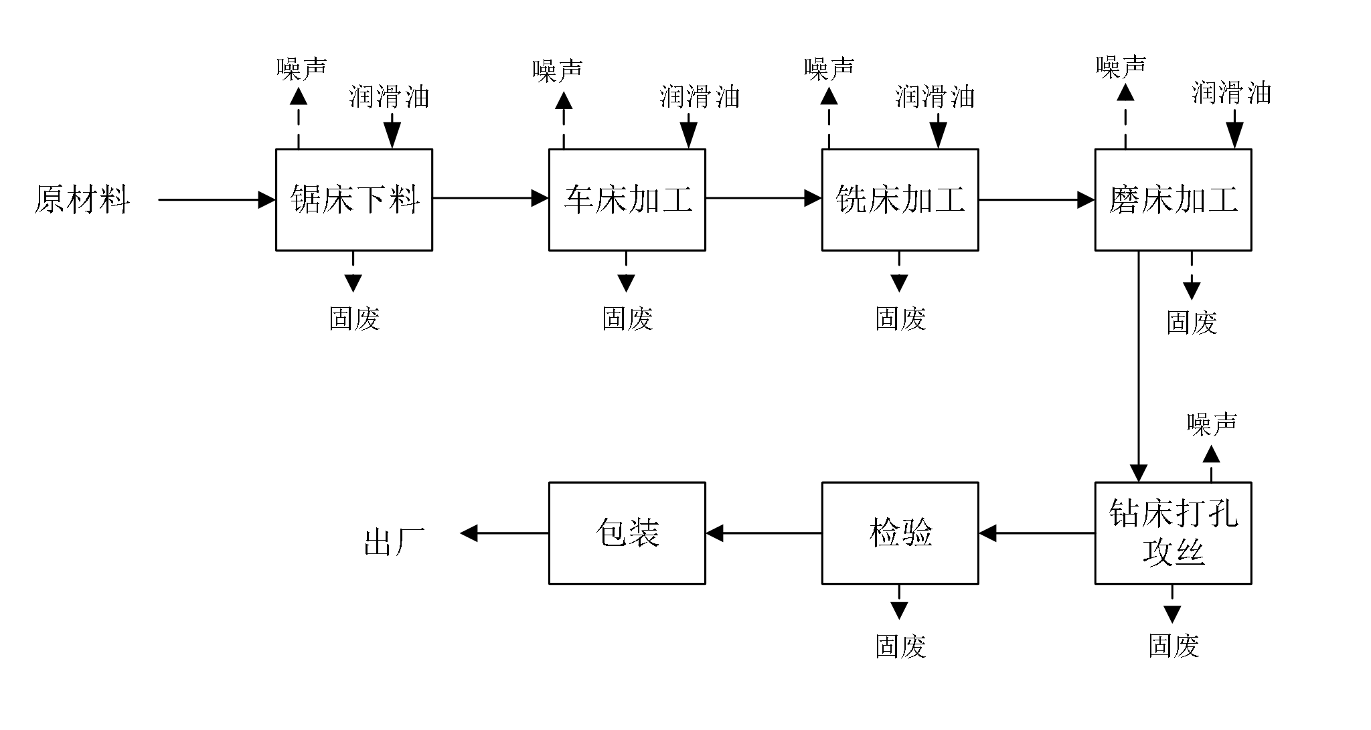

图2-2 纺机配件生产工艺流程及产污节点图
2.3.2工艺流程说明
外购钢板原材料，利用锯床进行切割形成产品所需的规格，车床加工工件的内外表面和端面，铣车进行工件的沟槽、斜面的半精密加工，打磨工件的粗糙表层进行工件精度加工，成型后钻床打孔加工，检验成品出售。
项目纺机配件生产工艺与审批一致。

2.3.3工艺流程图（电梯配件）

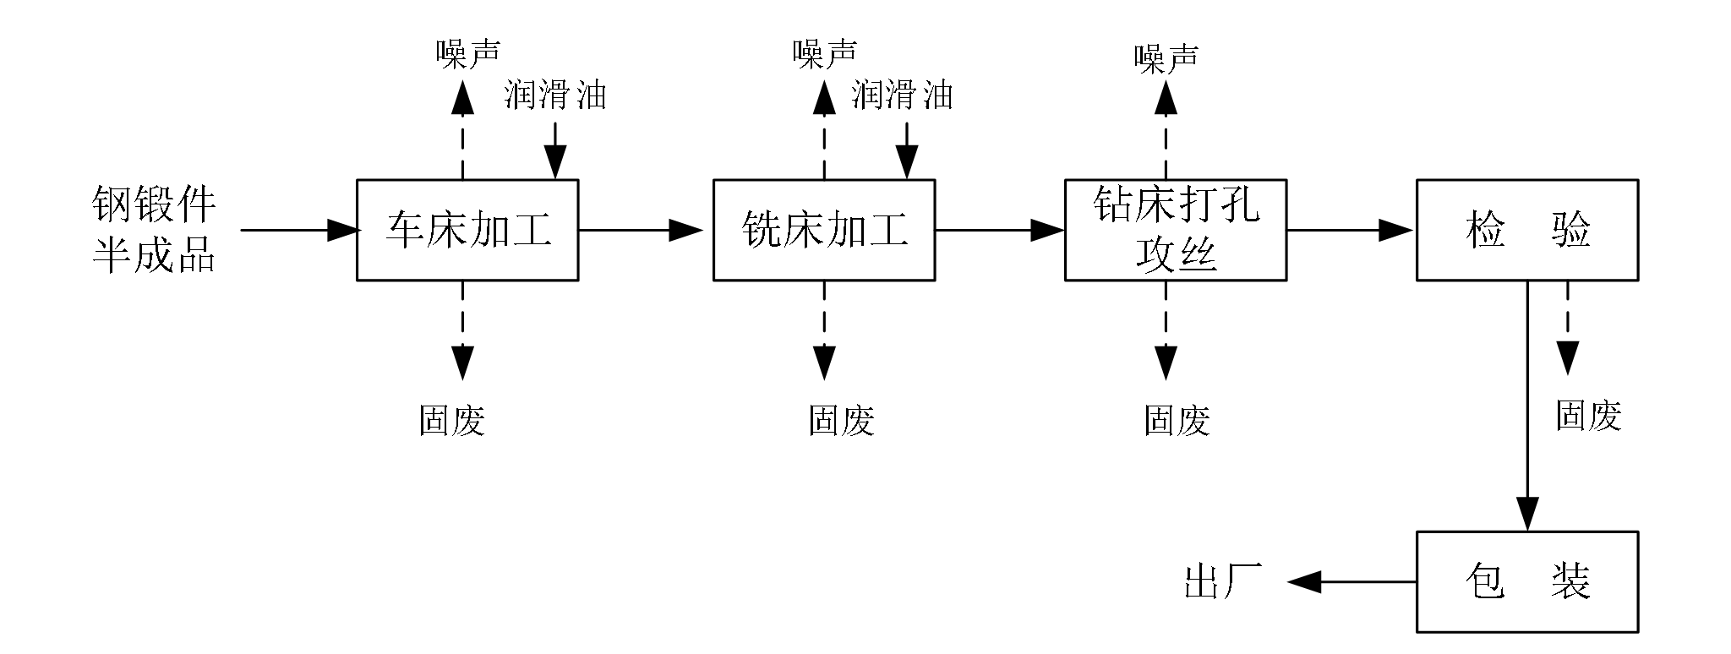

图2-3 电梯配件生产工艺流程及产污节点图
2.3.2工艺流程说明
外购钢锻件半成品，利用车床加工工件的内外表面和端面，铣车进行工件的沟槽、斜面的半精密加工，成型后钻床打孔加工，检验成品出售。
项目电梯配件生产工艺与审批一致。

表三 主要污染源、污染物处理和排放流程
3.1废水
本项目生活污水经化粪池处理后达到《污水综合排放标准》（GB8978-1996）三级标准，纳入市政污水管网，送甘霖镇污水处理厂统一处理后排放。
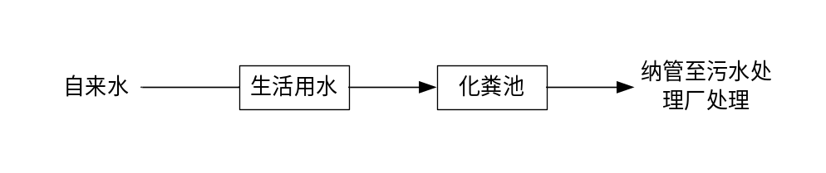
图3-1 废水处理流程图

3.2废气
本项目生产过程无废气产生。

3.3噪声
本项目噪声源主要为设备运行产生的噪声。生产班组加强对设备的日常检修和维护，给高噪声设备安装减震垫等，避免非正常生产噪声产生；生产过程关门、关窗作业，加强工人的生产操作管理，减少或降低人为噪声的产生，以减少对周围环境的噪声影响。
厂界噪声监测点位详见图3-3。
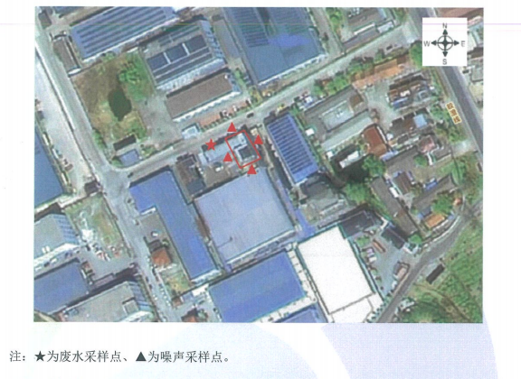

图3-3 监测点位图

3.4固废
本次验收涉及的固废主要分为一般固废（废边角料、次品、金属屑及生活垃圾）和危险废物（废油包装桶、废机油），车间内设有一般固废暂放点、危废仓库和生活垃圾桶，固废实现分类堆放。各固废处置情况详见表3-1。
表3-1 固废情况汇总表
序号 | 固废名称 | 产生工序 | 形态 | 属性 | 废物  类别 | 废物代码 | 利用处置方式
1 | 废边角料 | 下料等机加工 | 固体 | 一般固废 | / | / | 外售给孙秀英处理实现综合利用
2 | 次品 | 检验工序 | 固体 | 一般固废 | / | / | 外售给孙秀英处理实现综合利用
3 | 金属屑 | 机加工 | 固体 | 一般固废 | / | / | 委托嵊州市新业危险废物经营有限公司处置
4 | 废机油 | 设备维护 | 液体 | 危险废物 | HW08 | 900-214-08 | 委托嵊州市新业危险废物经营有限公司处置
5 | 废油包装桶 | 废气处理 | 固体 | 危险废物 | HW49 | 900-041-49 | 委托嵊州市新业危险废物经营有限公司处置
6 | 生活垃圾 | 日常生活 | 固体 |  | / | / | 由环卫部门统一清运处理

表四 建设项目环境影响报告表主要结论及审批部门审批决定

4.1项目环境影响分析结论
引用自本项目环境影响报告中第六章结论：“嵊州市震大机械有限公司年产纺机配件 6 万套、电梯配件 3 万套项目符合当地土地利用总体规划、城市规划和产业政策的要求，符合嵊州市“三线一单”生态环境分区管控的要求。项目主要污染物排放均可达到环保要求，在采取本环评中提到的各种污染防治措施后，对周围环境的影响不大，符合本项目所在地环境功能区划确定的环境质量要求。因此，本项目在该地实施是可行的。”
项目环境影响报告中提出的环境保护措施详见表4-1。
表4-1 环境保护措施监督检查清单
内容  要素 | 排放口（编号、名称）/污染源 | 污染物项目 | 环境保护措施 | 执行标准
大气环境 | / | / | / | /
地表水环境 | 生活污水DW001 | COD_{Cr}、氨氮 | 化粪池预处理达标后接入市政污水管网 | 纳管达到《污水综合排放标准》（GB8978-1996）三级标准限值。氨氮、总磷执行《工业企业废水氮、磷污染物间接排放限值》（DB33/887-2013）中其它类企业排放限值。
声环境 | 1、合理布置车间平面，噪声相对较高的设备尽量靠车间中央布置；2、在生产作业期间必须关闭门窗；3、加强设备维修和日常维护，使各设备均处于正常良好状态运行；4、要求企业对高噪音的设备安装减震器等设施以降低噪声；5、加强工人生产操作管理，避免非正常生产噪声的产生。 |  |  | 《工业企业厂界环境噪声排放标准》（GB 12348-2008）3类标准
电磁辐射 | /
固体废物 | 废边角料、次品、金属屑收集后外售综合利用；废油包装桶、废机油收集后委托资质单位处置；生活垃圾委托环卫部门定期清理。
土壤及地下水污染防治措施 | /
生态保护措施 | /
环境风险防范措施 | ①车间配套建设应急救援设施，应急疏散通道等防护设施，按《安全标准》规定在生产区、贮存区设置有关的安全标志；  ②合理安排原料的运输路线和时间，避免运输事故；  ③原料仓库单独设置并配备足量的泡沫、干粉等灭火器，建议设置围堰或单独房间，地面、进行防腐防渗处理，若设置围堰，围堰容积需满足单桶全部泄露收集要求，若单独设置房间，建议设置截流设施及收集池或桶，同时厂区配备相应吸附材料。  ④危废仓库要求做好各种标识标牌上墙工作。  ⑤管理人员进行专业知识培训，熟悉应急措施等；严格按照存储制度执行，安装警报设施；制定监察小组等。  ⑥根据事故严重程度判断，通过广播、电话等方式及时通知附近村民、学校等，并引导疏散。
其他环境  管理要求 | /

4.2审批部门审批决定
绍兴市生态环境局对本项目的环评批复（嵊环核〔2019〕223号）主要内容见附件2。

表五 验收监测质量保证及质量控制
5.1监测分析方法
本次验收监测的分析方法全部采用浙江华科检测技术有限公司通过计量认证的国家标准方法，如表5-1所示。
表5-1 监测分析方法一览表
检测类别 | 检测项目 | 检 测 依 据 | 检出限
废水 | pH值 | 水质 pH 值的测定 电极法 HJ 1147-2020 | /
废水 | 化学需氧量 | 水质 化学需氧量的测定 重铬酸盐法 HJ 828-2017 | 4mg/L
废水 | 氨氮 | 水质 氨氮的测定 纳氏试剂分光光度法 HJ 535-2009 | 0.025mg/L
噪声 | 工业企业厂界噪声 | 《工业企业厂界环境噪声排放标准》（GB 12348-2008） | /
5.2监测仪器
表5-2 仪器一览表
检测  类别 | 检测项目 | 采样仪器及型号 | 检测仪器及型号
废水 | pH值 | 手工采水器 | 便携式pH计 PHBJ-260F CY061
废水 | 化学需氧量 | 手工采水器 | 50.00mL 透明酸式滴定管 SY-041-1
废水 | 氨氮 | 手工采水器 | 1810PC紫外可见分光光度计 SY-010
噪声 | 工业企业厂界噪声 | / | AWA6228+多功能声级计CY015
5.3人员资质
采样监测和实验室内的分析人员均为浙江华科检测技术有限公司的持证在岗工作人员。
5.4 水质监测分析过程中的质量保证和质量控制
水样的采集、运输、保存、实验室分析和数据计算的全过程均按《环境水质监测质量保证手册》（第四版）的要求进行。采样过程中采集一定比例的平行样；实验室分析过程使用标准物质，采用空白试验、平行样测定，交标回收率测定等，并对质控数据分析。
5.5噪声监测分析过程中的质量保证和质量控制
声级计在测试前后用标准发生器进行校准，测量前后仪器的灵敏度相差不大于0.5dB，若大于0.5dB测试数据无效。

表六 验收监测（调查）内容
6.1废水
表6-1 废水监测方案一览表
监测位置 | 监测内容 | 监测频次
生活污水排放口 | pH值、COD_{Cr}、NH₃-N | 每天4次，连续2天
6.2废气
本项目生产过程无废气产生
6.3噪声
表6-3 噪声监测方案一览表
监测位置 | 监测项目 | 监测频次
厂界四周 | 厂界噪声（昼间） | 每天1次，连续2天
6.4固废
本项目针对固体废物处置情况进行现状调查。

表七 验收监测期间生产工况记录及验收监测结果
7.1 验收监测期间生产工况记录
2023年2月1日~2日监测期间，项目纺机配件、电梯配件生产设备和环保设施运行正常、工况稳定，根据产品产量核算法，具体生产工况详见表7-1。
表7-1 验收监测期间生产工况记录表
产品名称 | 监测时间 | 实际产量（件/天） | 审批产量（件/天） | 生产负荷
纺机配件 | 2023-2-1 | 169 | 200 | 84.5%
纺机配件 | 2023-2-2 | 178 | 200 | 89.0%
电梯配件 | 2023-2-1 | 81 | 100 | 81.0%
电梯配件 | 2023-2-2 | 78 | 100 | 78.0%
注：项目年工作时间300天计。
7.2 验收监测结果
本项目监测数据来源于浙江越鉴检测技术有限公司所出具的检测报告（编号：浙越鉴(2023)检字第20110号）。
7.2.1 废水监测数据
表7-2 废水处理站检测结果 单位：mg/L
采样点 | 采样日期 | 时间 | 样品性状 | 检测结果
 |  |  |  | pH值（无量纲） | 化学需氧量 | 氨氮
生活污水排放口 | 2023.2.1 | 第一次 | 浅黄浑浊 | 7.6 | 128 | 9.28
生活污水排放口 | 2023.2.1 | 第二次 | 浅黄浑浊 | 7.5 | 122 | 9.42
生活污水排放口 | 2023.2.1 | 第三次 | 浅黄浑浊 | 7.5 | 140 | 10.6
生活污水排放口 | 2023.2.1 | 第四次 | 浅黄浑浊 | 7.6 | 140 | 9.76
生活污水排放口 | 2023.2.2 | 第一次 | 浅黄浑浊 | 7.6 | 126 | 10.9
生活污水排放口 | 2023.2.2 | 第二次 | 浅黄浑浊 | 7.5 | 120 | 10.5
生活污水排放口 | 2023.2.2 | 第三次 | 浅黄浑浊 | 7.6 | 119 | 10.2
生活污水排放口 | 2023.2.2 | 第四次 | 浅黄浑浊 | 7.5 | 130 | 11.6
生活污水排放口 | 出口均值 |  |  | / | 128 | 10.3
《污水综合排放标准》（GB8978-1996）表4三级标准限值 |  |  |  | 6~9 | 500 | 35^{①}
判定 |  |  |  | 达标 | 达标 | 达标
注：①为《工业企业废水氮、磷污染物间接排放限值》（DB33/887-2013）表1工业企业水污染物间接排放限值。
检测结果表明：在本次监测期间，废水总排放口处pH值和化学需氧量的排放浓度均符合《污水综合排放标准》（GB8978-1996）三级标准要求；氨氮和总磷排放浓度符合《工业企业废水氮、磷污染物间接排放限值》（DB33/887-2013）要求。
7.2.2废气
本项目生产过程无废气产生。

7.2.3噪声检测数据
表7-6 厂界噪声检测结果
测点编号 | 测点 | 检测日期 | 主要声源 | 昼间Leq dB（A)
 |  |  |  | 测量时间 | 测量值
▲1# | 厂界东侧外1m | 2023-2-1 | 机械噪声 | 9:06 | 55.3
▲1# | 厂界东侧外1m | 2023-2-2 | 机械噪声 | 9:13 | 55.7
▲2# | 厂界南侧外1m | 2023-2-1 | 机械噪声 | 9:19 | 55.6
▲2# | 厂界南侧外1m | 2023-2-2 | 机械噪声 | 9:26 | 55.5
▲3# | 厂界西侧外1m | 2023-2-1 | 机械噪声 | 9:09 | 54.9
▲3# | 厂界西侧外1m | 2023-2-2 | 机械噪声 | 9:16 | 55.0
▲4# | 厂界北侧外1m | 2023-2-1 | 机械噪声 | 9:23 | 55.8
▲4# | 厂界北侧外1m | 2023-2-2 | 机械噪声 | 9:31 | 55.6
《工业企业厂界环境噪声排放标准》（GB12348-2008）3类标准 |  |  |  | 6:00-22:00 | ≤65dB
判定 |  |  |  | 达标
检测结果表明：在本次监测期间，厂界四周昼间噪声值符合《工业企业厂界环境噪声排放标准》（GB 12348-2008）中3类功能区排放要求，即昼间≤65dB(A)。
7.2.4固废处置情况
表7-7 项目固体废物分析结果汇总表
序号 | 固废名称 | 属性 | 危险废  物类别 | 危险废  物代码 | 环评产生量  (t/a) | 实际产生量  （t/a） | 处置情况
1 | 废边角料 | 一般固废 | / | / | 15.4 | 13.5 | 外售给孙秀英处理实现综合利用
2 | 次品 | 一般固废 | / | / | 0.5 | 0.4 | 外售给孙秀英处理实现综合利用
3 | 金属屑 | 一般固废 | / | / | 0.5 | 0.4 | 外售给孙秀英处理实现综合利用
4 | 废机油 | 危险废物 | HW08 | 900-214-08 | 0.06 | 0.04 | 委托嵊州市新业危险废物经营有限公司处置
5 | 废油包装桶 | 危险废物 | HW49 | 900-041-49 | 0.1 | 0.1 | 委托嵊州市新业危险废物经营有限公司处置
6 | 生活垃圾 | 一般固废 | / | / | 2.4 | 2.1 | 由环卫部门统一清运处理
注：实际产生量根据实际运行数据推算或参照环评得到。

调查结果表明：本项目固废均得到妥善处置，废边角料、金属屑及次品外售给孙秀英处理实现综合利用；危险废物等委托嵊州市新业危险废物经营有限公司进行无害化处置；生活垃圾收集后由环卫部门统一清运处理，最终实现零排放。
7.3污染物排放总量核算
- 废水
根据水平衡可知，项目废水排放量约204吨/年。结合本次检测数据，本项目主要废水污染物（COD_{Cr}、NH₃-N）的排放情况详见下表。
表7-7 废水污染物排放情况 单位：t/a
项目 | 纳管 |  |  | 排环境
项目 | 实际排放浓度（mg/L） | 实际排  放量 | 总量控  制值 | 排放浓度（mg/L） | 实际排  放量 | 总量控制值
废水量 | / | 204 | 204 | / | 204 | 204
COD_{Cr} | 128 | 0.026 | 0.061 | 50 | 0.010 | 0.010
NH₃-N | 10.3 | 0.002 | 0.006 | 5 | 0.001 | 0.001
由上表可知，本项目废水污染物实际排放量在已审批总量控制范围内，符合总量控制要求。
- 废气
本项目生产过程无废气产生。

7.4环保设施去除效率监测结果
1、废水处理设施处理效率
本项目废水总排口由多路支管汇入，无法进行进水采样分析，所以未对废水进口进行监测，无法计算综合废水污染物去除效率。
2、废气处理设施处理效率
本项目生产过程无废气产生。
3、噪声处理设施处理效率
本项目厂界四周昼间噪声达标。
4、固废处理设施处理效率
无。

八 “三同时”执行情况及落实情况
8.1三同时执行及落实情况
表8-1 三同时执行及落实情况一览表
序号 | 主要批复意见 | 落实情况 | 备注
1 | 审批建设规模：总投资282.8万元，环保投资17万元，企业租赁绍兴市欧德数控液压机床有限公司现有工业厂房车间 2 的 1/2，建筑面积为 750m²。主要采用锯床下料、车床加工、铣床加工、磨床加工、钻床打孔攻丝等工艺，购置数控车床、普通车床、磨床、铣床、端面铣、锯床、钻床等国产设备。项目建成后形成年产纺机配件 6 万套、电梯配件 3 万套的生产能力，产品具有规格齐全、安全、环保特点，实现销售收入 1200 万元，利税 120 万元。 | 实际建设规模：本项目实际总投资280万元，实际环保投资13万元，利用所租绍兴市欧德数控液压机床有限公司现有工业厂房车间 2 的 1/2，建筑面积为 750m²。主要采用锯床下料、车床加工、铣床加工、磨床加工、钻床打孔攻丝等工艺，购置数控车床、普通车床、磨床、铣床、端面铣、锯床、钻床等国产设备。项目建成后形成年产纺机配件 6 万套、电梯配件 3 万套的生产能力，产品具有规格齐全、安全、环保特点，实现销售收入 1200 万元，利税 120 万元。 | 已落实“年产纺机配件 6 万套、电梯配件 3 万套”
2 | 做好清污分流、雨污分流。规范设置雨水、污水排放口。项目生活污水经化粪池预处理达到《污水综合排放标准》 （GB8978-1996）三级标准后纳入乡镇污水管网，经甘霖镇污水处理厂处理达标后排放；所有废水不得排入周围河道或城市雨水管，切实防止对周围水环境的影响。 | 本项目生活污水经化粪池预处理达到《污水综合排放标准》 （GB8978-1996）三级标准后纳入乡镇污水管网，经甘霖镇污水处理厂处理达标后排放  经检测，项目污水排放口处污染物均达标纳管。 | 已落实
3 | 做好废气污染防治工作。项目不设食宿，项目生产过程无废气产生。 | 本项目生产过程无废气产生。 | 已落实
4 | 做好噪声防治工作。合理布置厂区，选用先进、低噪声设 备，高噪声设备不得布置在厂界周围。对产噪设备和车间落实降噪、 隔声、减振治理，加强对设备的日常检验维护；噪声执行《工业企业厂界环境噪声排放标准》（GB12348-2008）中的3类标准。 | 通过加强对项目设备的日常检修和维护，给高噪声设备安装减震垫等，避免了非正常生产噪声产生；生产过程关门、关窗作业，加强工人的生产操作管理，减少或降低人为噪声的产生，以减少对周围环境的噪声影响。  经检测，四周厂界昼间噪声达标。 | 已落实
5 | 加强固废污染防治。按照“资源化、减量化、无害化”处置原则，建立台账制度，规范设置废物暂存库，危险废物和一般固废分类收集、堆放、分质处置，实现资源的综合利用。废油包装桶和废机油等危险废物委托有资质单位安全处置； 一般工业固废贮存和处置按《一般工业固体废物贮存和填埋污染控制标准》（GB18599-2020）执行；危险废物在厂区内暂存按《危险废物贮存污染控制标准》(GB18597-2001)及修改单执行。 | 厂区内已建立危废仓库，地面已做好硬化，危废仓库由专人负责管理。  本项目固废均得到妥善处置，废边角料、金属屑及次品外售给孙秀英处理实现综合利用；危险废物等委托嵊州市新业危险废物经营有限公司进行无害化处置；生活垃圾收集后由环卫部门统一清运处理，最终实现零排放。 | 已落实
6 | 严格实行污染物总量控制制度。项目实施后，仅产生生活污水，无需总量替代。本项目污染物排放总量：废水204吨/年、COD_{Cr}0.01吨/年、NH₃-N0.001吨/年。 | 本项目废水排环境量约204吨/年，COD_{Cr}0.010吨/年、NH₃-N0.001吨/年。 | 符合总量控制要求
8.2变动情况说明
项目实际建设性质、规模、地点、生产工艺与环评一致，无变动。

表九 验收监测结论
9.1废水
本项目外排废水仅生活污水。在验收监测期间，污水排放口处pH值和化学需氧量、排放浓度符合《污水综合排放标准》（GB8978-1996）三级标准要求；氨氮和总磷排放浓度符合《工业企业废水氮、磷污染物间接排放限值》（DB33/887-2013）要求。
9.2废气
本项目生产过程无废气产生。
9.3噪声
本项目噪声源主要为设备运行产生的噪声。在验收监测期间，四周厂界昼间噪声值符合《工业企业厂界环境噪声排放标准》（GB 12348-2008）中3类功能区排放要求，即昼间≤65dB(A)。
9.4固废
车间内设有一般固废暂放点、危废仓库和生活垃圾桶，危废仓库由专人负责管理，固废实现分类堆放。
调查结果表明：项目废边角料、金属屑及次品外售给孙秀英处理实现综合利用；危险废物等委托嵊州市新业危险废物经营有限公司进行无害化处置；生活垃圾收集后由环卫部门统一清运处理，最终实现零排放。
9.5总量控制
本项目污染物排环境情况：废水204吨/年，COD_{Cr}0.01吨/年、NH₃-N0.001吨/年。已审批排环境总量指标为：废水204吨/年、COD_{Cr}0.01吨/年，NH₃-N0.001吨/年。各污染物实际排放量在已审批总量控制范围内，符合总量控制要求。
9.6结论

表9-1 项目环保设施情况排查表
序号 | 以下情况不予验收合格 | 实际情况 | 是否符合竣工验收条件
1 | 未按环境影响报告书（表）及其审批部门审批决定要求建成环境保护设施，或者环境保护设施不能与主体工程同时投产或者使用的。 | 本项目无此情形。 | 符合
2 | 污染物排放不符合国家和地方相关标准、环境影响报告书（表）及其审批部门审批决定或者重点污染物排放总量控制指标要求的。 | 本项目无此情形。 | 符合
3 | 环境影响报告书（表）经批准后，该建设项目的性质、规模、地点、采用的生产工艺或者防治污染、防止生态破坏的措施发生重大变动，建设单位未重新报批环境影响报告书（表）或者环境影响报告书（表）未经批准的。 | 本项目无此情形。 | 符合
4 | 建设过程中造成重大环境污染未治理完成，或者造成重大生态破坏未恢复的。 | 本项目无此情形。 | 符合
5 | 纳入排污许可管理的建设项目，无证排污或者不按证排污的。 | 本项目实行排污登记管理，已登记（编号91330683MA2BE7DA09001W）。 | 符合
6 | 分期建设、分期投入生产或者使用依法应当分期验收的建设项目，其分期建设、分期投入生产或者使用的环境保护设施防治环境污染和生态破坏的能力不能满足其相应主体工程需要的。 | 本项目无此情形。 | 符合
7 | 建设单位因该建设项目违反国家和地方环境保护法律法规受到处罚，被责令改正，尚未改正完成的。 | 本项目无此情形。 | 符合
8 | 验收报告的基础资料数据明显不实，内容存在重大缺项、遗漏，或者验收结论不明确、不合理的。 | 本项目无此情形。 | 符合
9 | 其他环境保护法律法规规章等规定不得通过环境保护验收的。 | 本项目无此情形。 | 符合
我司“年产纺机配件 6 万套、电梯配件 3 万套项目”已按照建设项目环境保护“三同时”的有关要求，落实了环评报告和环评批复中要求的环保设施与措施，项目废水、废气及噪声排放均可达到国家相关标准要求，固废得到妥善处置，实现零排放。对照《建设项目竣工环境保护验收暂行办法》第八条，见表9-1可知，本项目环境保护设施不存在九大情形之一，本项目基本符合建设项目环境保护设施竣工验收条件。

建设项目工程竣工环境保护“三同时”验收报告表
填表单位（盖章）：嵊州市震大机械有限公司 填表人（签字）： 项目经办人（签字）：
建设项目 | 项目名称 |  |  | 年产纺机配件6 万套、电梯配件3 万套项目 |  |  |  |  |  |  |  | 项目代码 |  | 2018-330683-34-03-0239 16-000 |  |  | 建设地点 |  |  | 浙江省绍兴市嵊州市甘霖镇工业功能区（上高地块）
建设项目 | 行业类别（分类管理名录） |  |  | C3451滚动轴承制造 |  |  |  |  |  |  |  | 建设性质 |  | R新建（迁建） £改扩建 £技术改造
建设项目 | 设计生产能力 |  |  | 年产纺机配件6 万套、电梯配件3 万套 |  |  |  |  |  |  |  | 实际生产能力 |  | 年产纺机配件6 万套、电梯配件3 万套 |  |  | 环评单位 |  |  | 浙江瀚邦环保科技有限公司
建设项目 | 环评文件审批机关 |  |  | 绍兴市生态环境局 |  |  |  |  |  |  |  | 审批文号 |  | 嵊环核〔2019〕223号 |  |  | 环评文件类型 |  |  | 报告表
建设项目 | 开工日期 |  |  | 2019年12月9日 |  |  |  |  |  |  |  | 竣工日期 |  | 2022年8月31日 |  |  | 排污许可证申领时间 |  |  | 2023-01-13
建设项目 | 环保设施设计单位 |  |  | 嵊州市震大机械有限公司 |  |  |  |  |  |  |  | 环保设施施工单位 |  | 嵊州市震大机械有限公司 |  |  | 本工程排污许可证编号 |  |  | 91330683MA2BE7DA09001W
建设项目 | 验收单位 |  |  | 嵊州市震大机械有限公司 |  |  |  |  |  |  |  | 环保设施监测单位 |  | 浙江华科检测技术有限公司 |  |  | 验收监测时工况 |  |  | 泡沫盆100%
建设项目 | 投资总概算（万） |  |  | 282.8 |  |  |  |  |  |  |  | 环保投资总概算（万元） |  | 17 |  |  | 所占比例（%） |  |  | 6.01
建设项目 | 实际总投资（万） |  |  | 282 |  |  |  |  |  |  |  | 实际环保投资（万元） |  | 13 |  |  | 所占比例（%） |  |  | 4.64
建设项目 | 废水治理（万元） |  |  | 0 |  | 废气治理（万元） |  | 0 |  | 噪声治理（万元） |  | 10 | 固体废物治理（万元） |  | 3 | 绿化及生态（万元） |  |  | / | 其他（万元） | /
建设项目 | 新增废水处理设施能力 |  |  | / |  |  |  |  |  |  |  | 新增废气处理设施能力 |  | / |  |  | 年平均工作时 |  |  | 2400小时/年
运营单位 |  |  |  | 嵊州市广洋电声有限公司 |  |  |  |  | 运营单位社会统一信用代码（或组织机构代码） |  |  |  |  | 91330683MA7ENQ703M |  |  | 验收时间 |  |  | 2023年2月1日~2日
污染  物排  放达  标与  总量  控制（工  业建  设项  目详填） |  | 污染物 |  | 原有排  放量(1) | 本期工程实际排放浓度(2) |  | 本期工程允许排放浓度(3) |  | 本期工程产生量(4) |  | 本期工程自身削减量(5) | 本期工程实际排放量(6) | 本期工程核定排放总量(7) | 本期工程“以新带老”削减量(8) |  |  | 全厂实际排放总量(9) | 全厂核定排放总量(10) |  | 区域平衡替代削减量(11) | 排放增减量(12)
 |  | 废水 |  |  |  |  |  |  |  |  |  | 0.0204 | 0.0204 |  |  |  | 0.0204 | 0.0204
 |  | 化学需氧量 |  |  |  |  |  |  |  |  |  | 0.026 | 0.01 |  |  |  | 0.026 | 0.01
 |  | 氨氮 |  |  |  |  |  |  |  |  |  | 0.002 | 0.001 |  |  |  | 0.002 | 0.001
 |  | 石油类
 |  | 废气
 |  | 油烟
 |  | VOCs
 |  | 颗粒物
 |  | 二氧化硫
 |  | 氮氧化物
 |  | 工业固体废物 |  |  |  |  |  |  |  |  |  | 0 | 0 |  |  |  | 0 | 0 |  |  | 0
 |  | 与项目有关的其他特征污染物
注：1、排放增减量：（+）表示增加，（-）表示减少。2、(12)=(6)-(8)-(11)，（9）= (4)-(5)-(8)- (11) +（1）。3、计量单位：废水排放量——万吨/年；废气排放量——万标立方米/年；工业固体废物排放量——万吨/年；水污染物排放浓度——毫克/升。
附图1 项目地理位置图


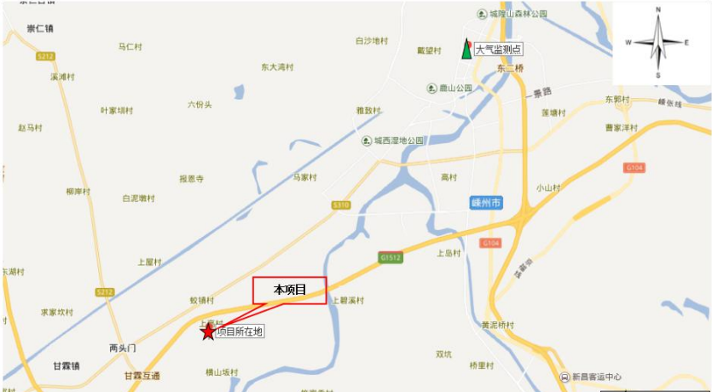

附图2 项目周围环境概况图

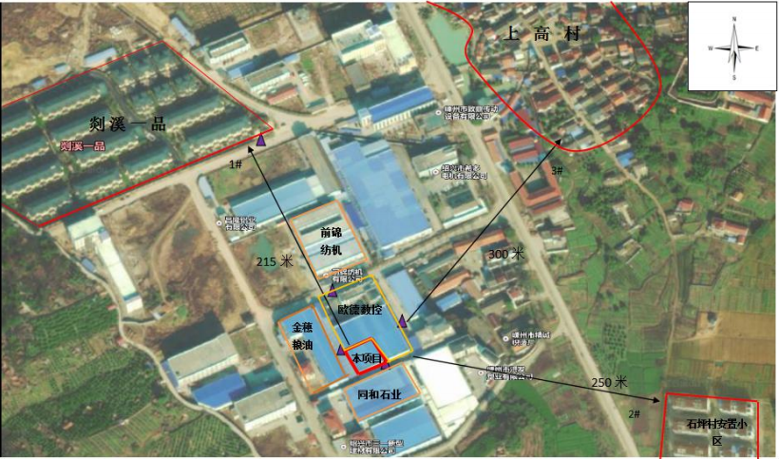
附图3 项目平面布置图
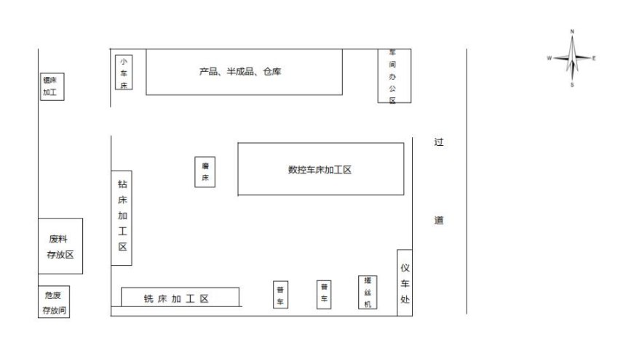

附图4 污染治理设施

危废仓库 一般固废暂存点

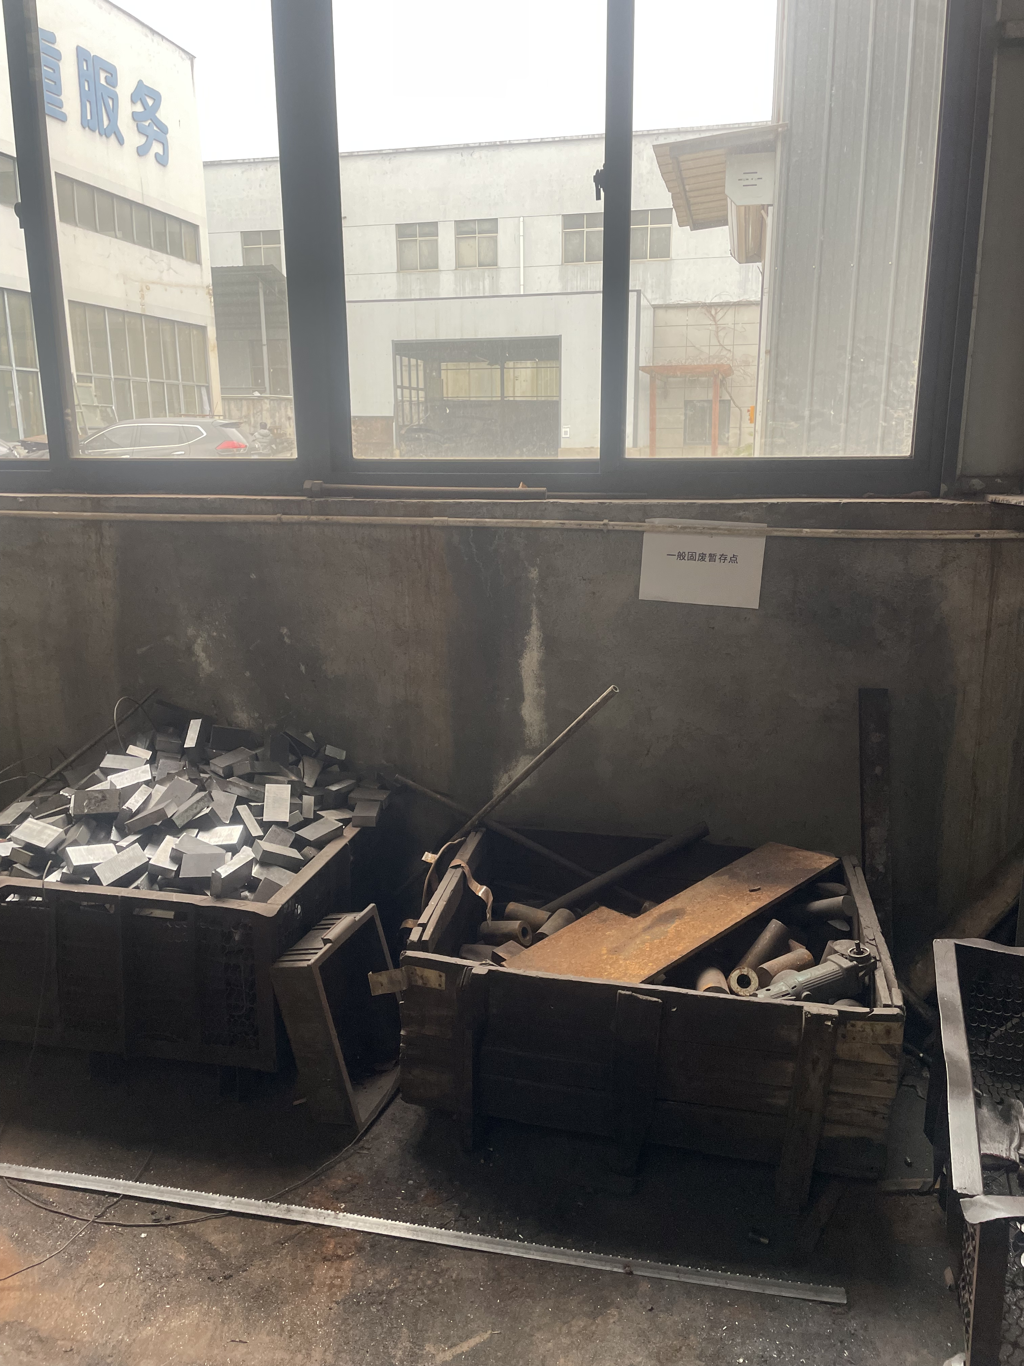
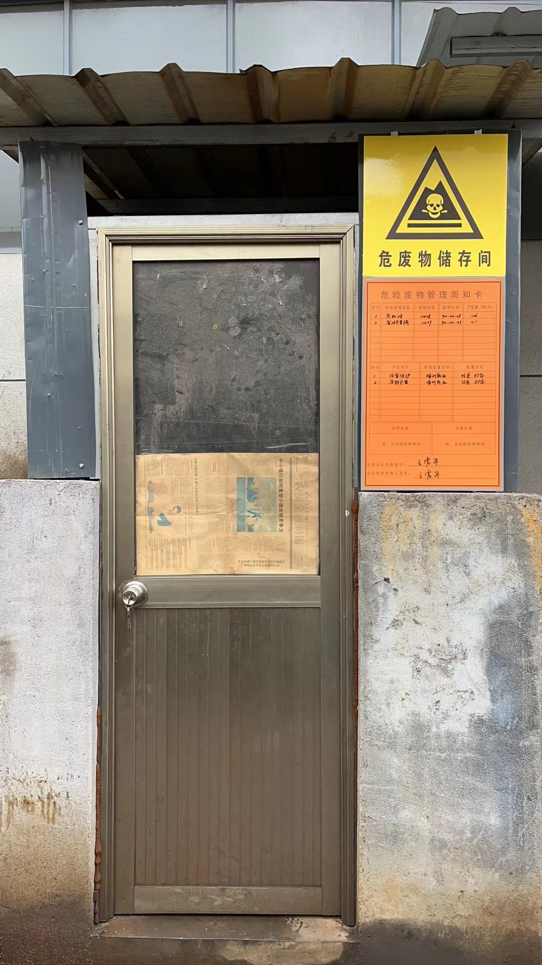

附件1 营业执照及工商法人变更证明
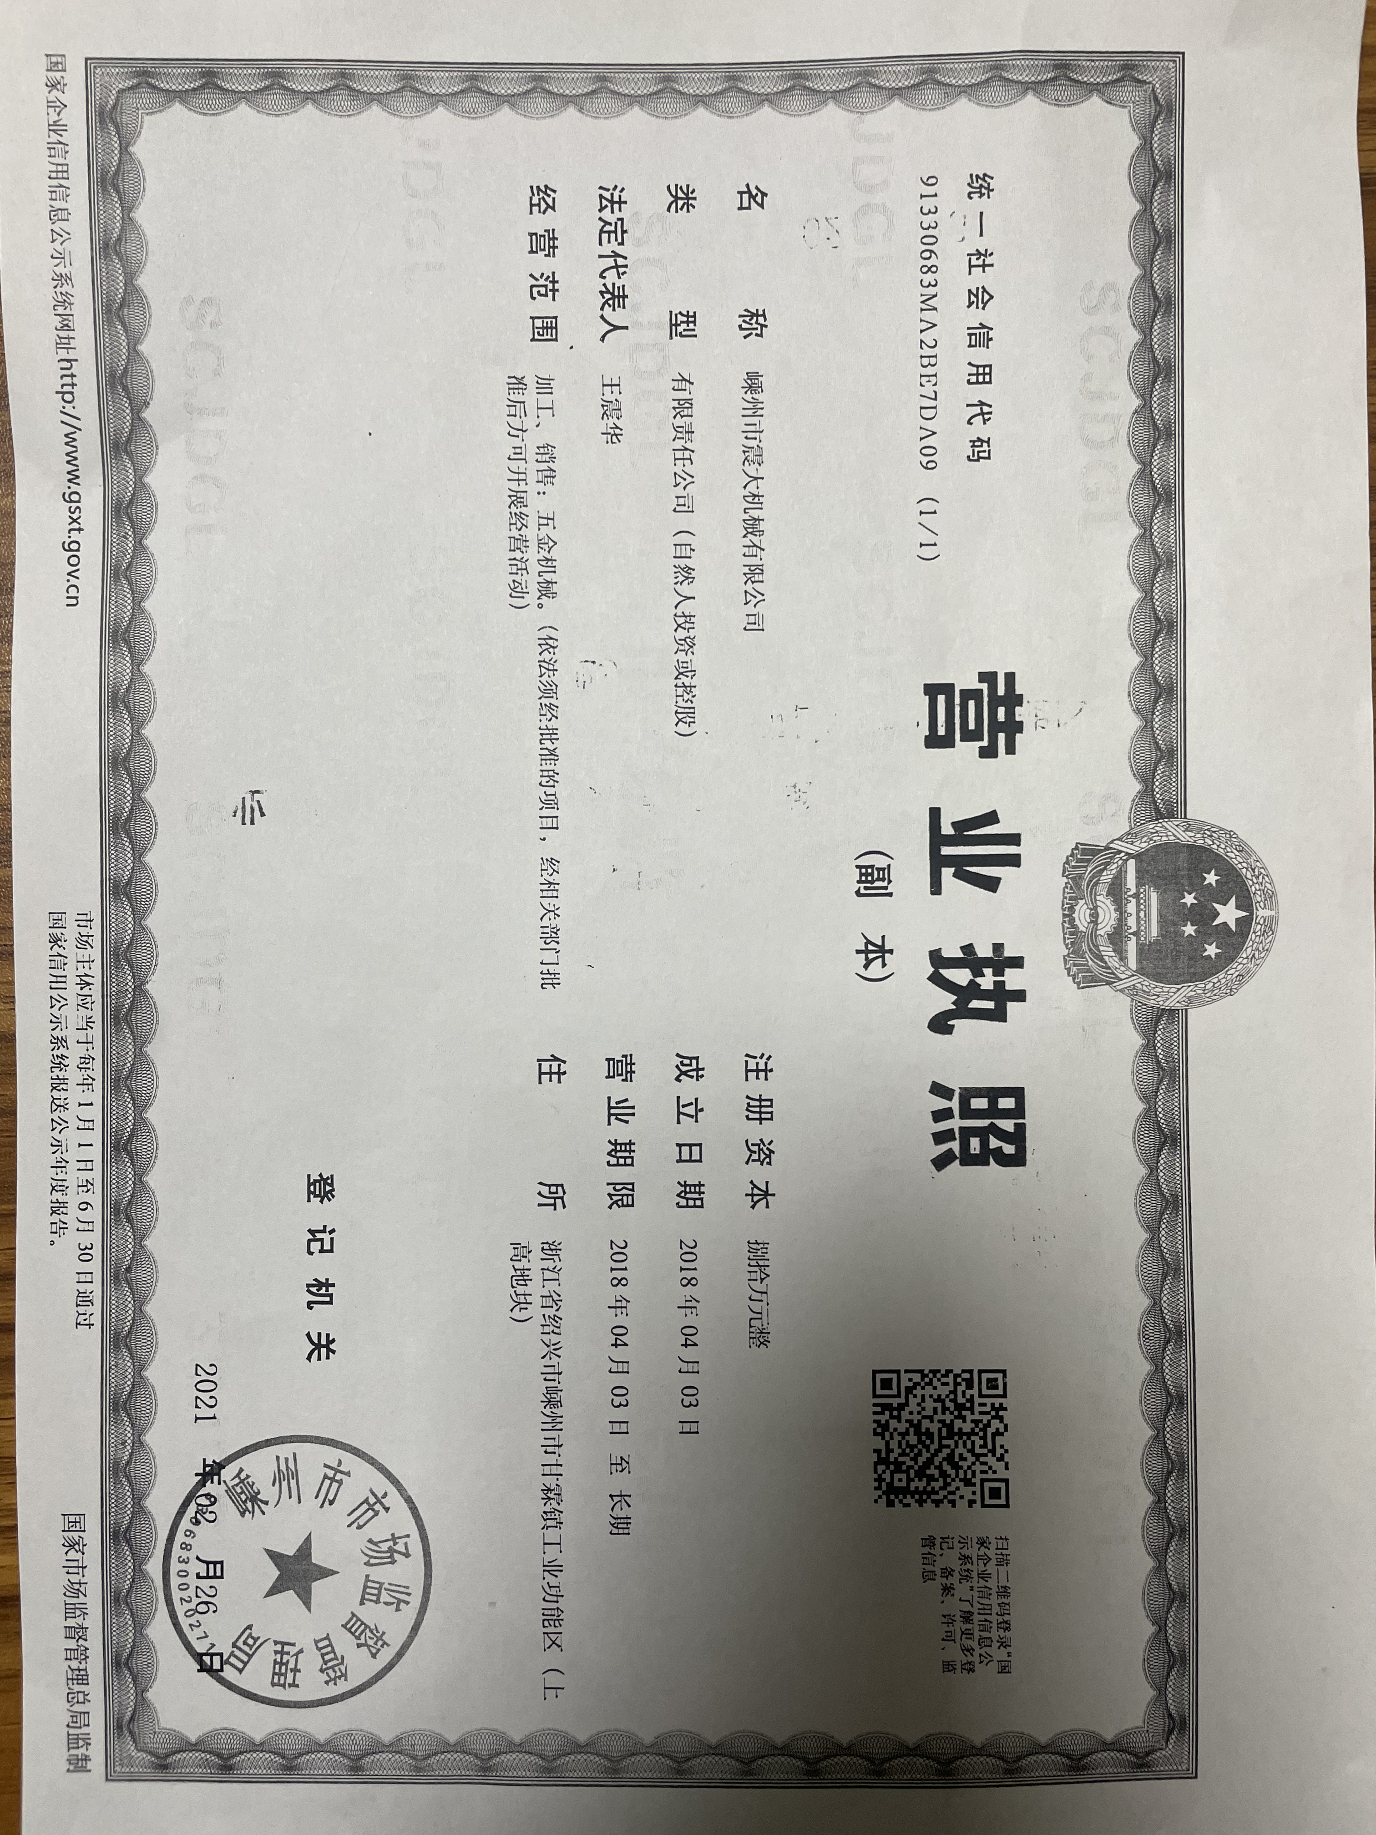

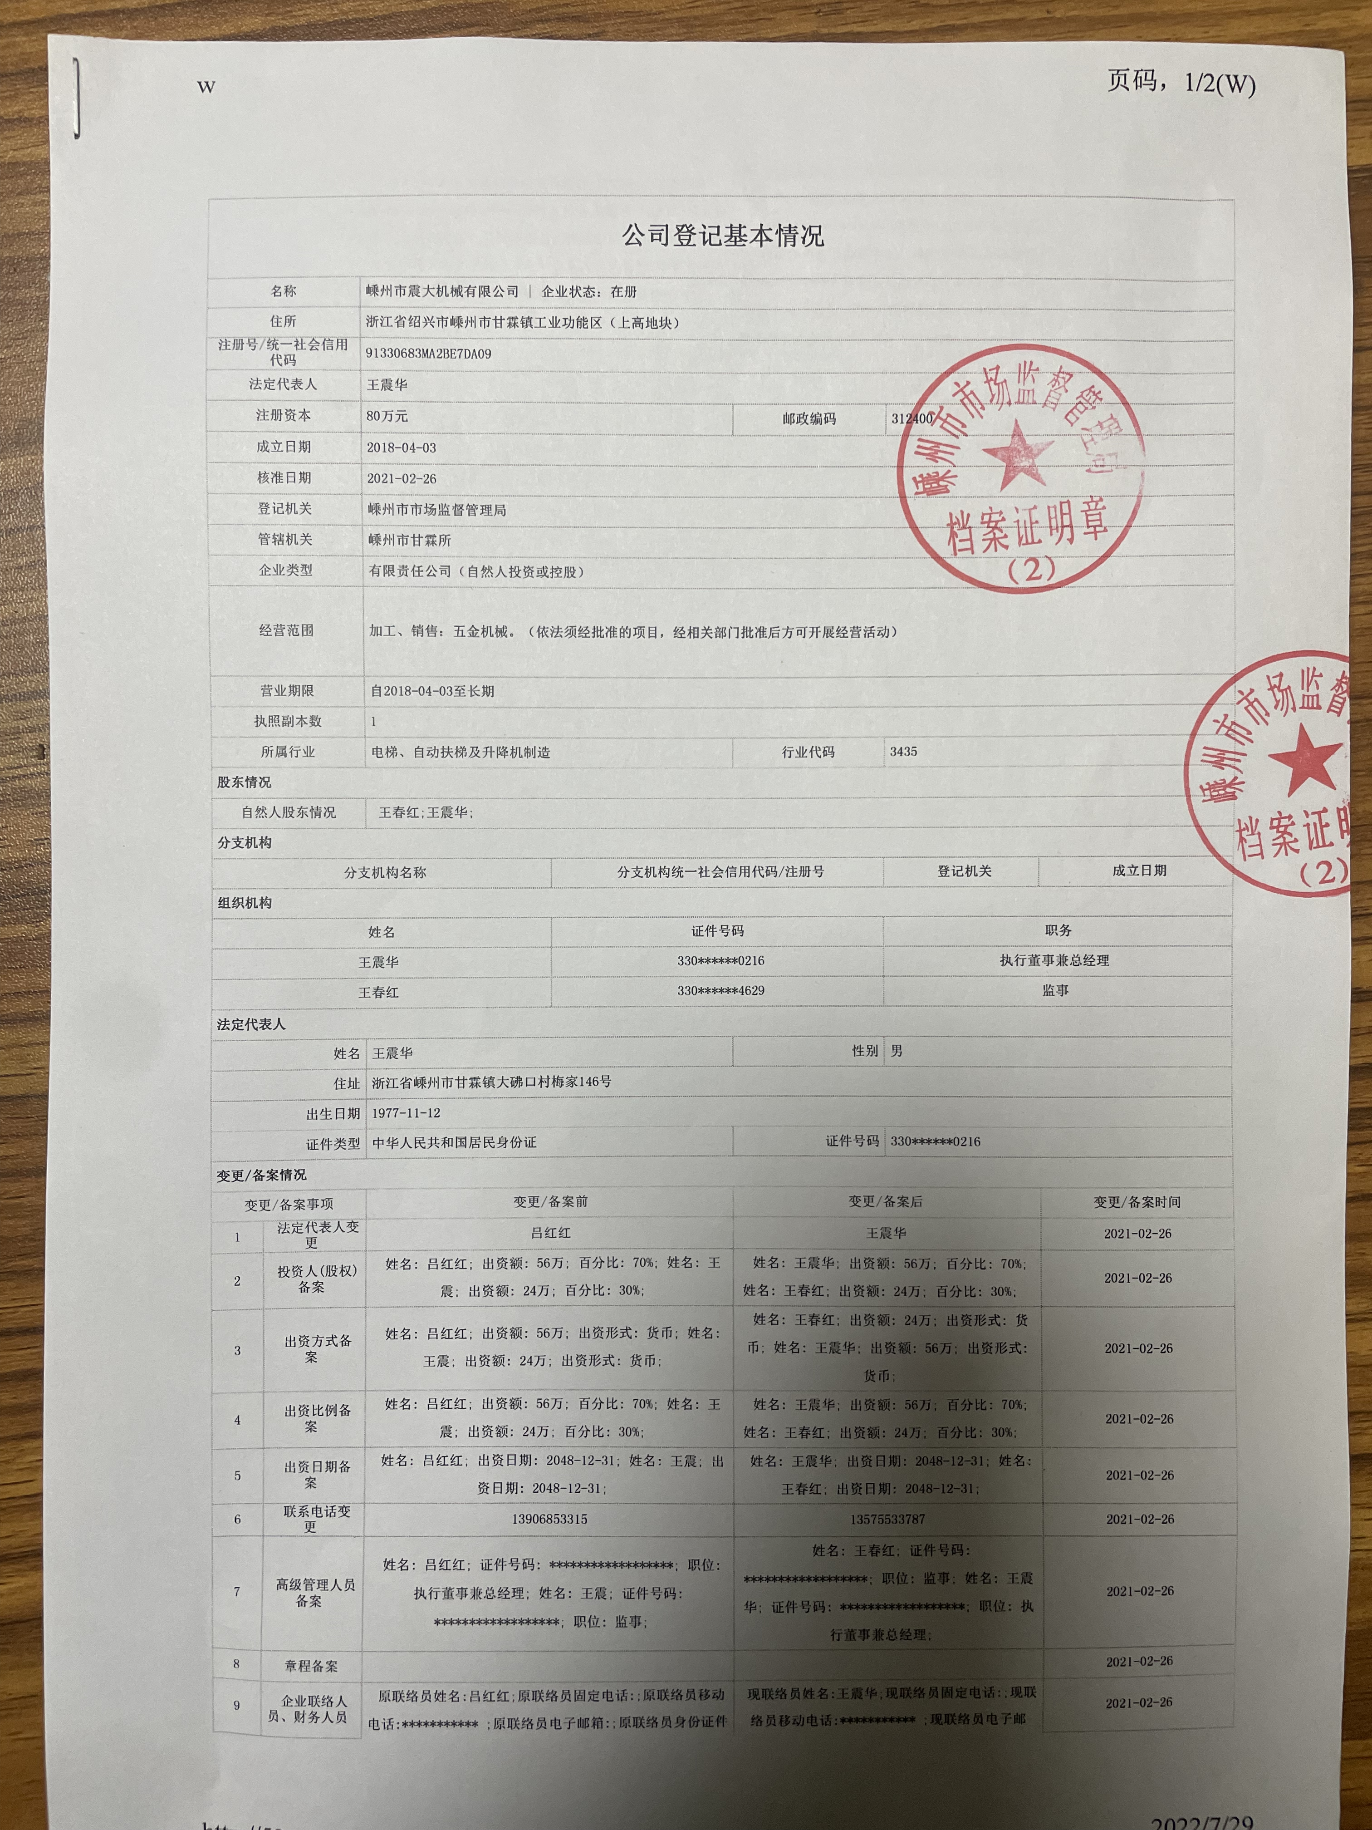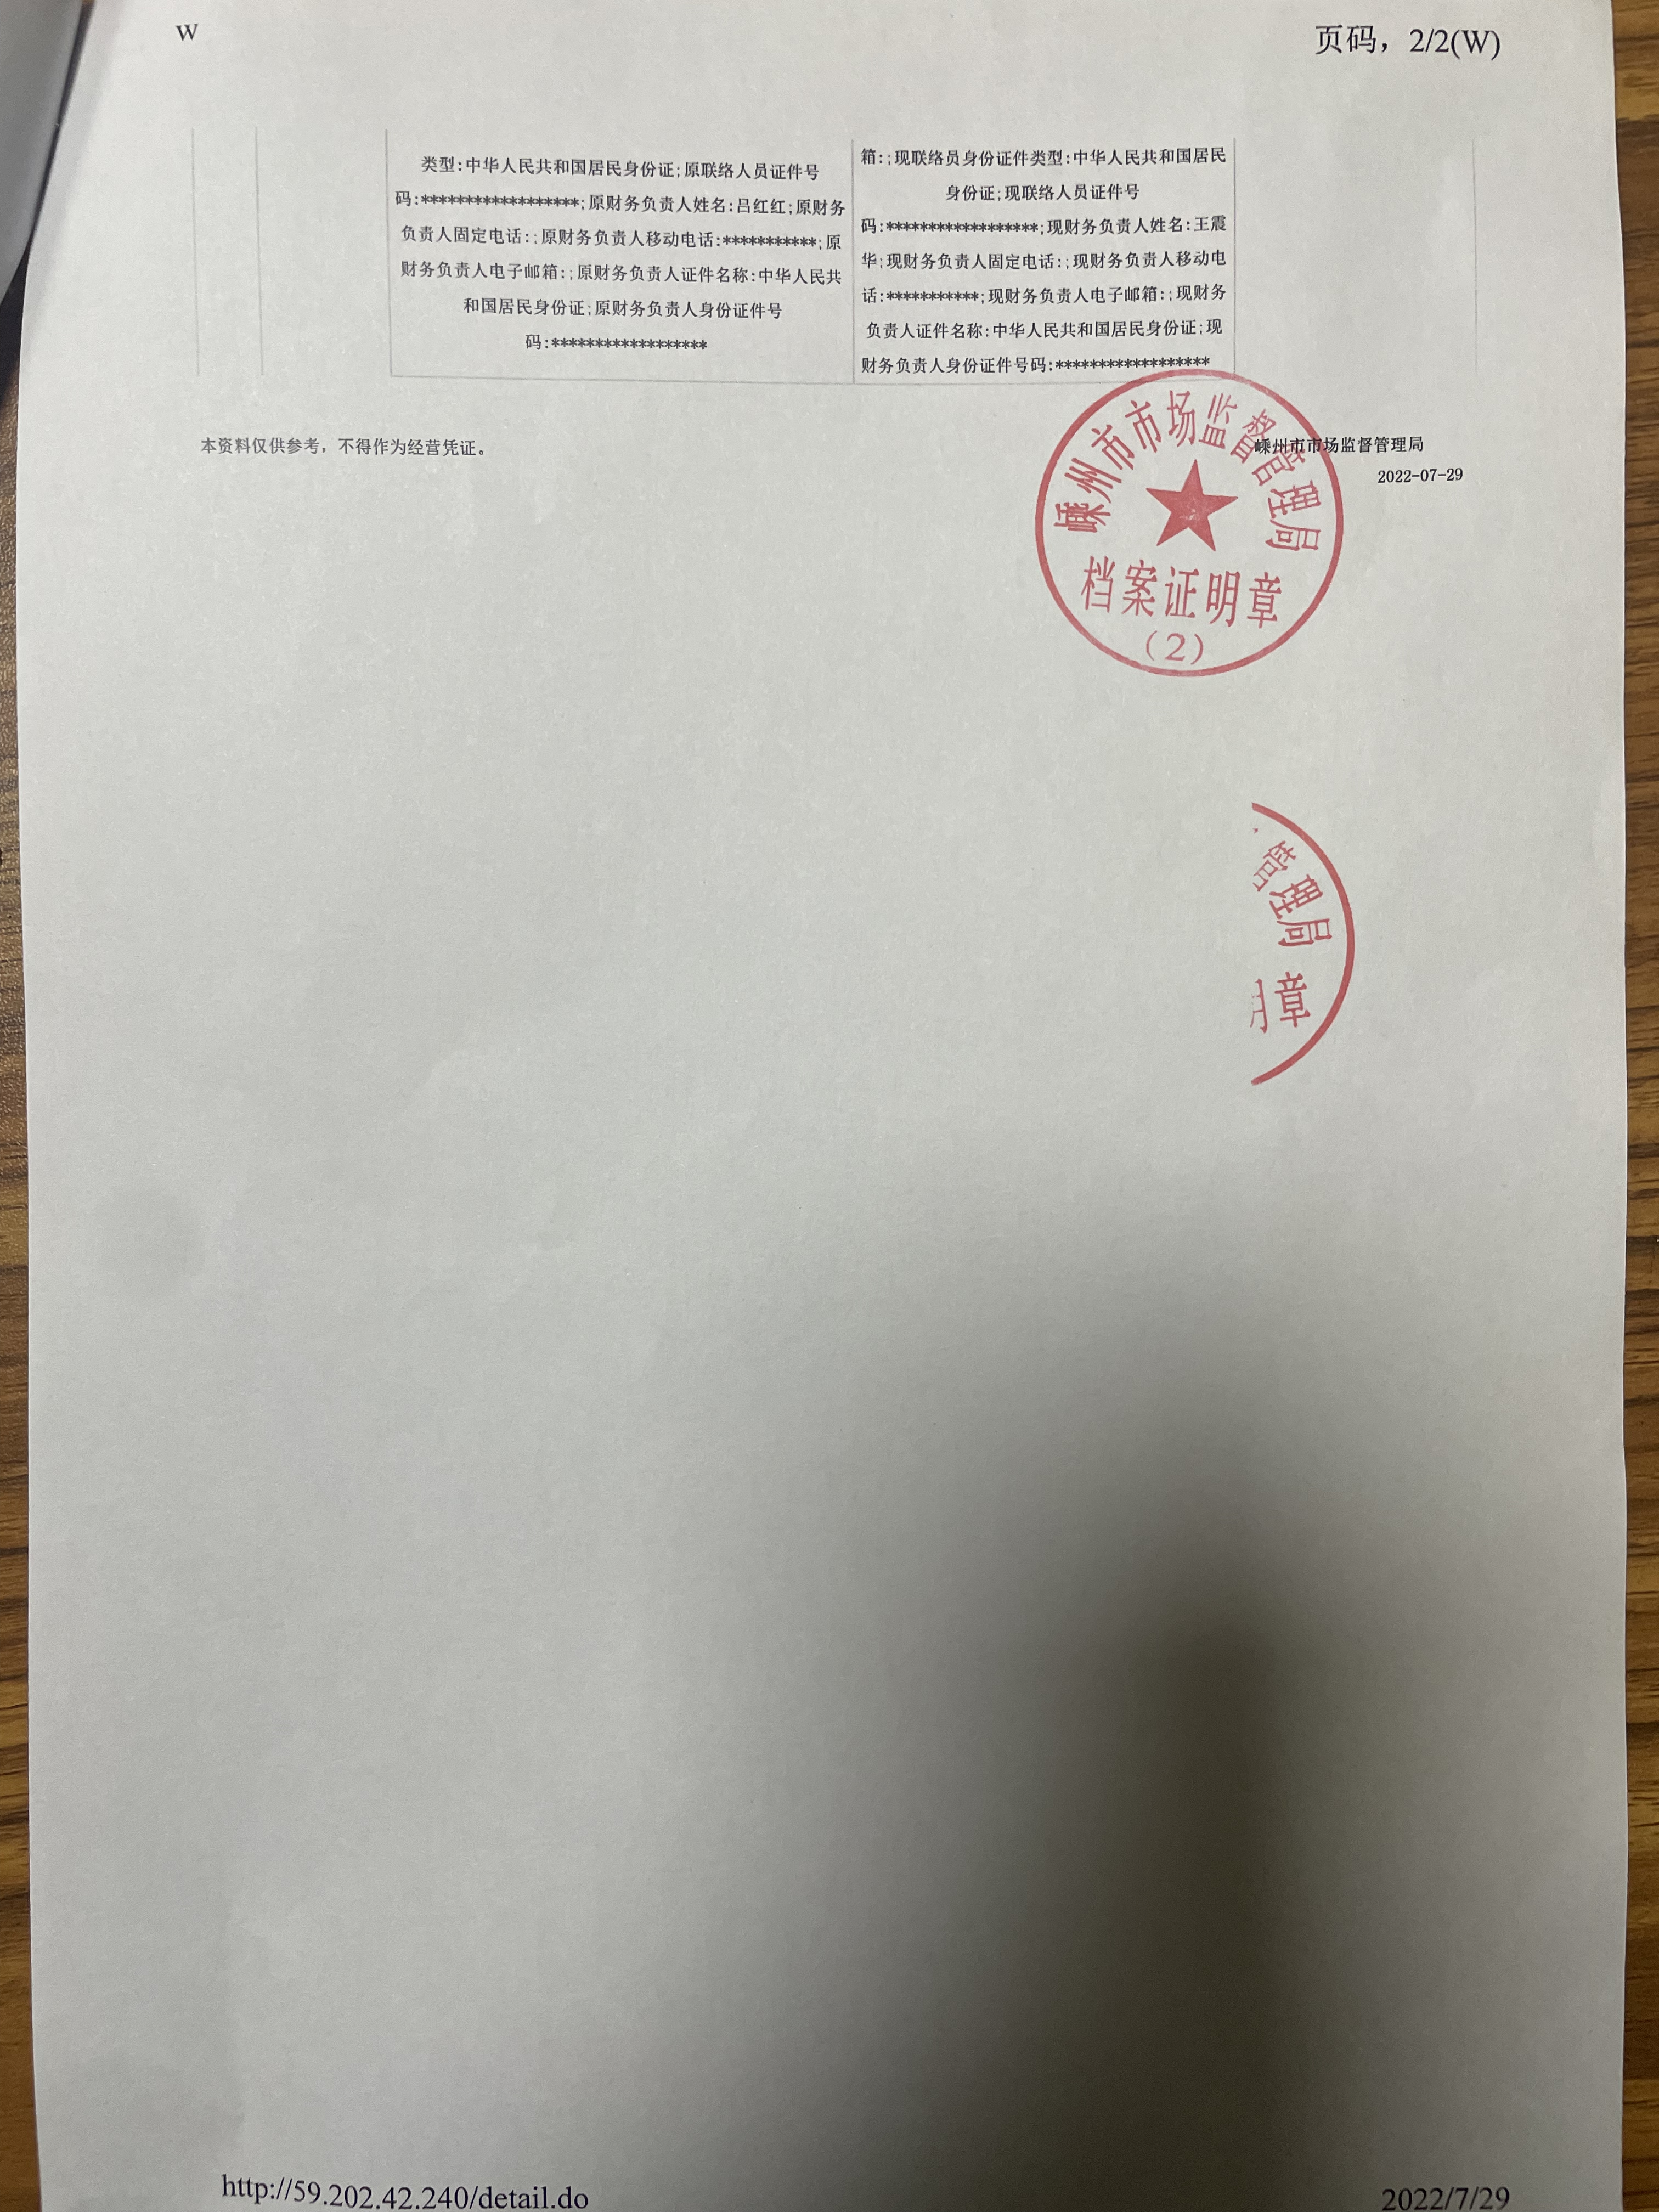

附件2 环评批复
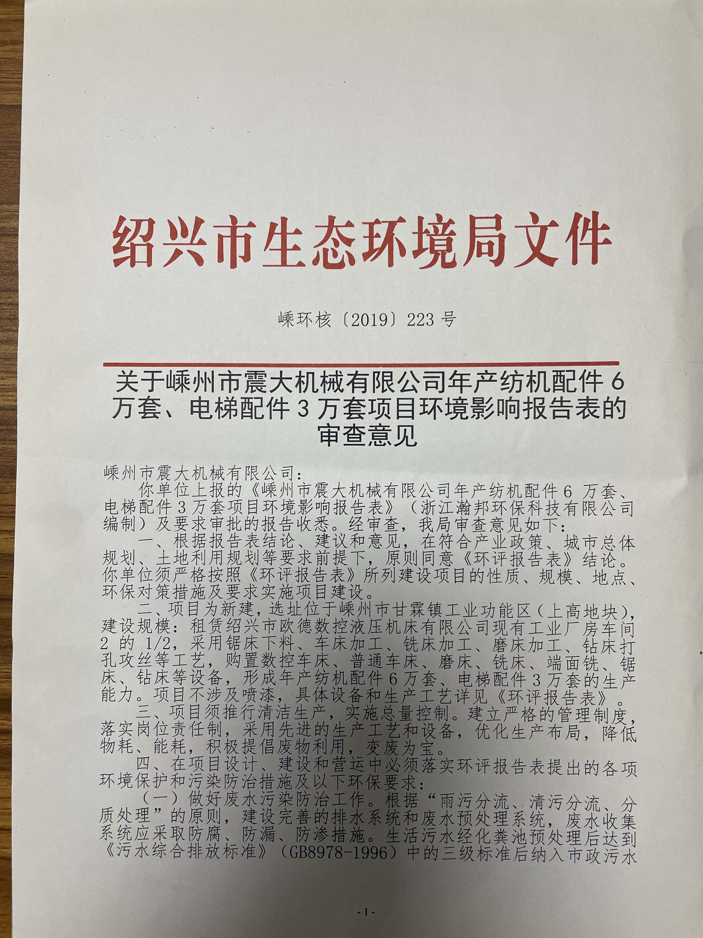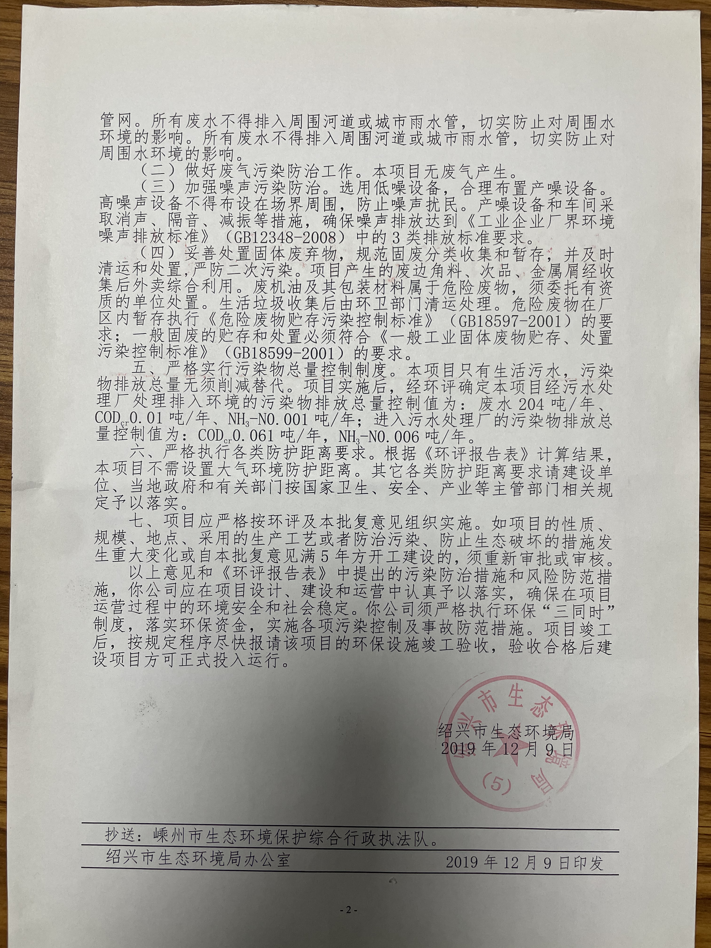

附件3 废料回收合同
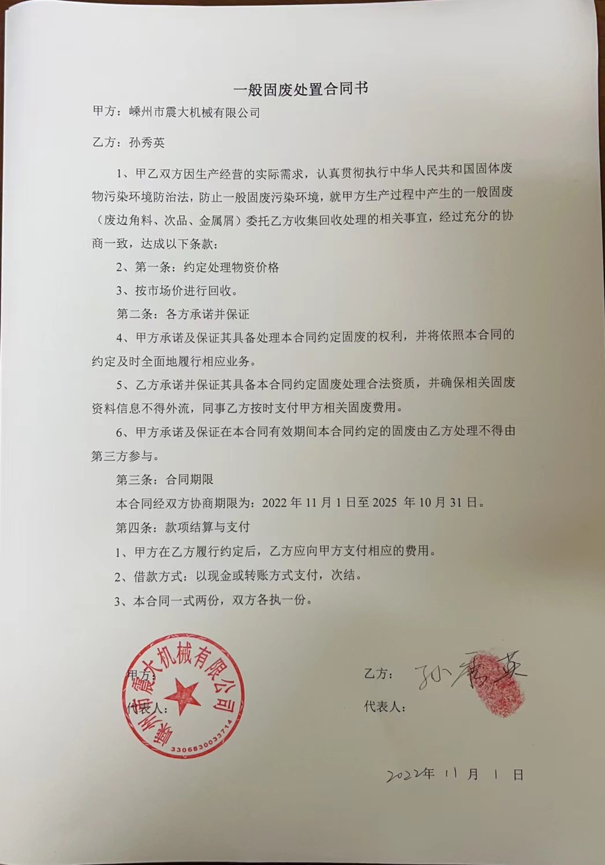
附件4 危废协议
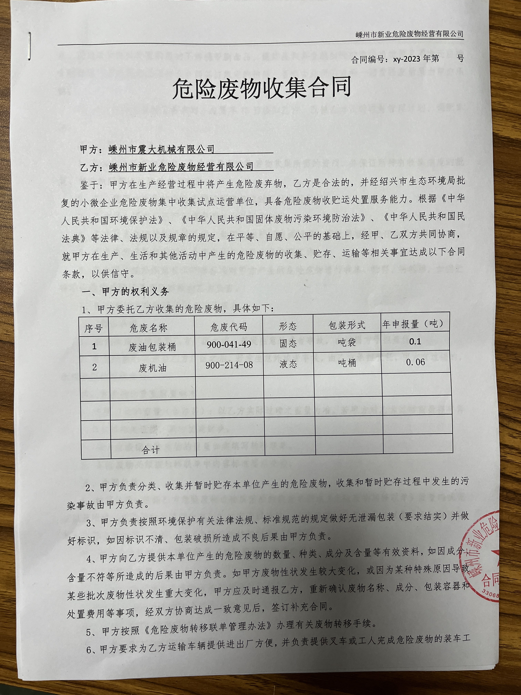
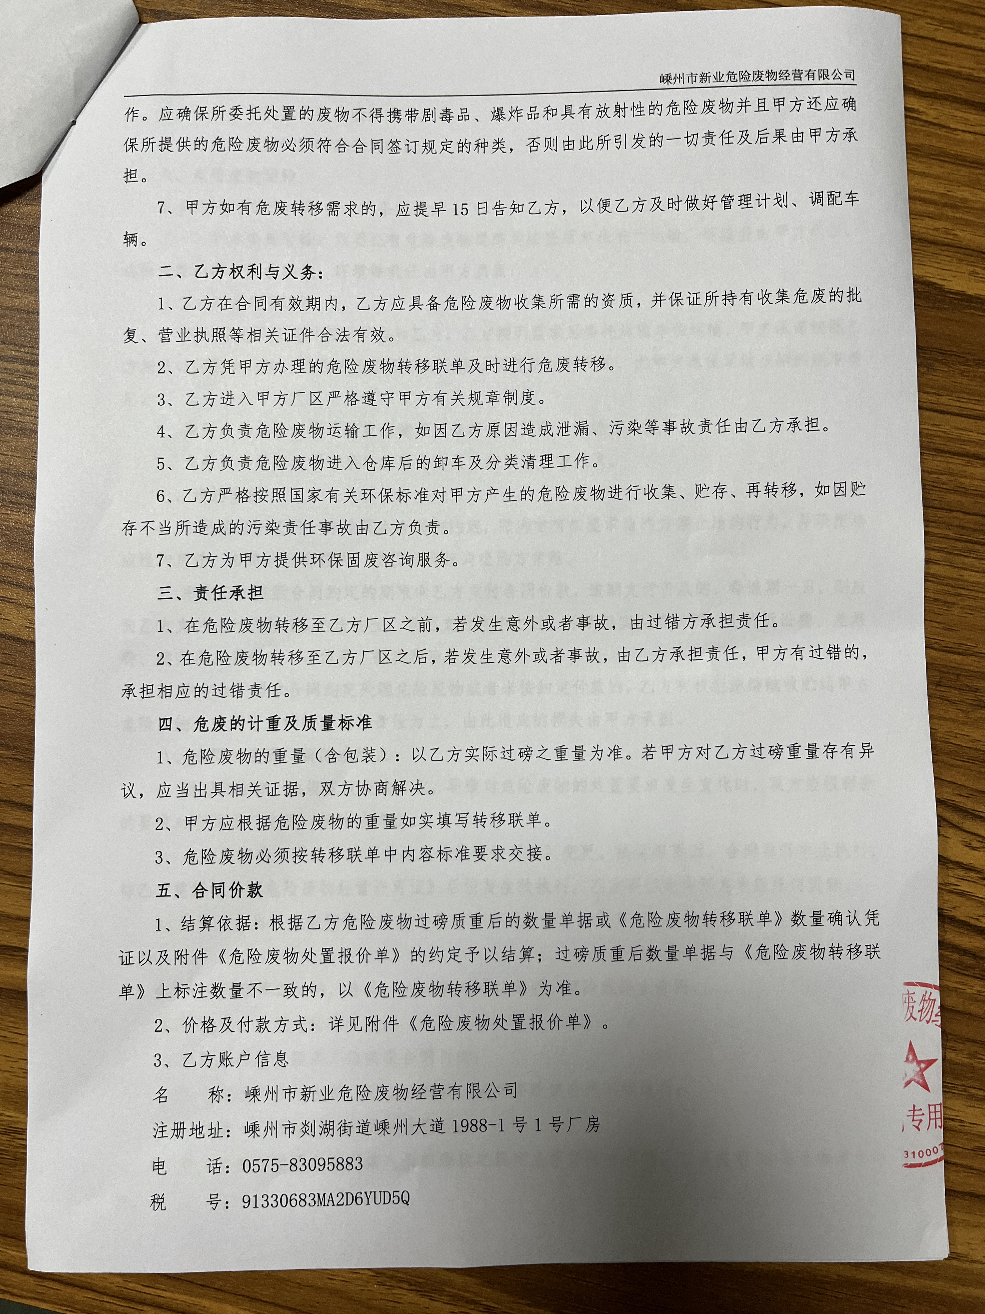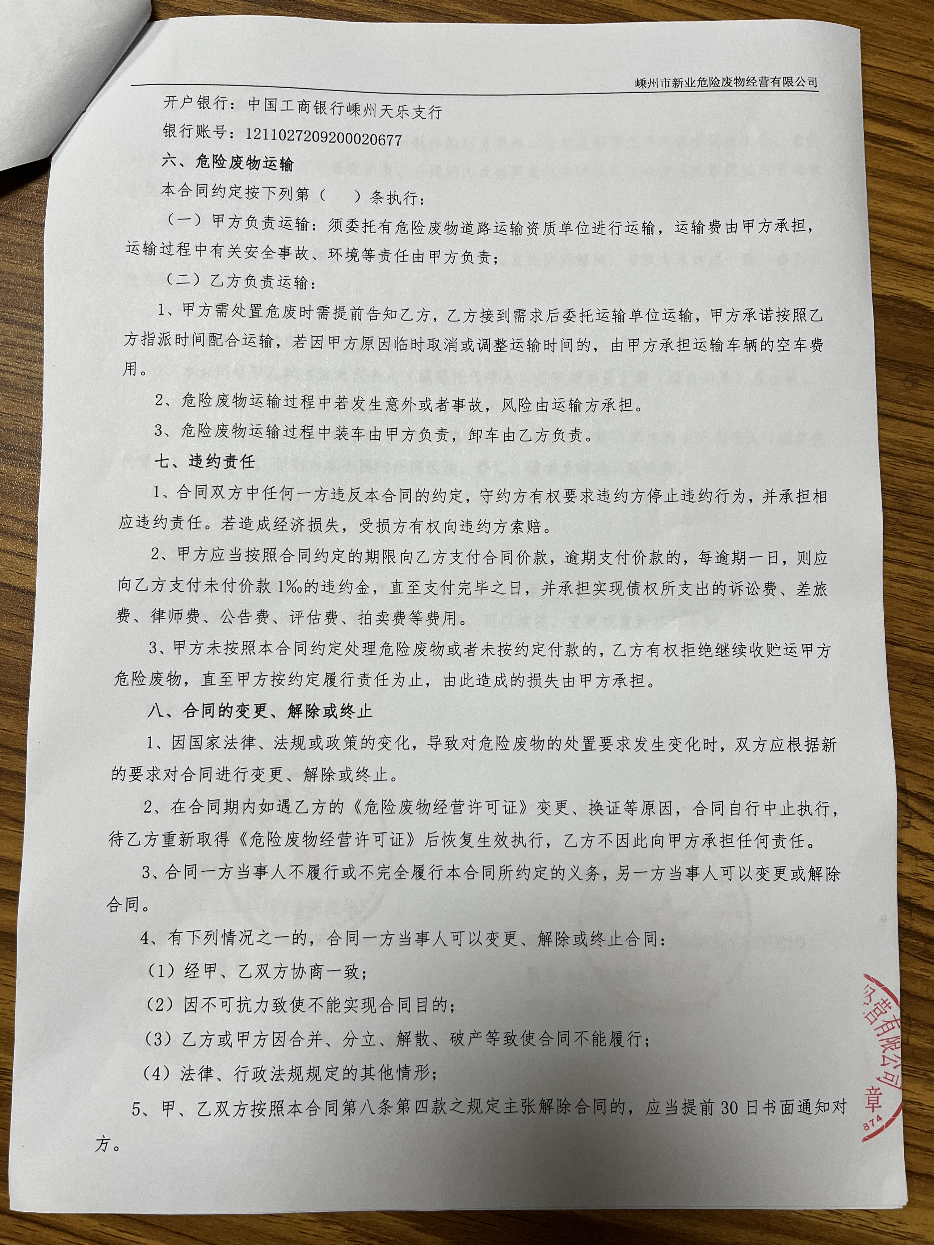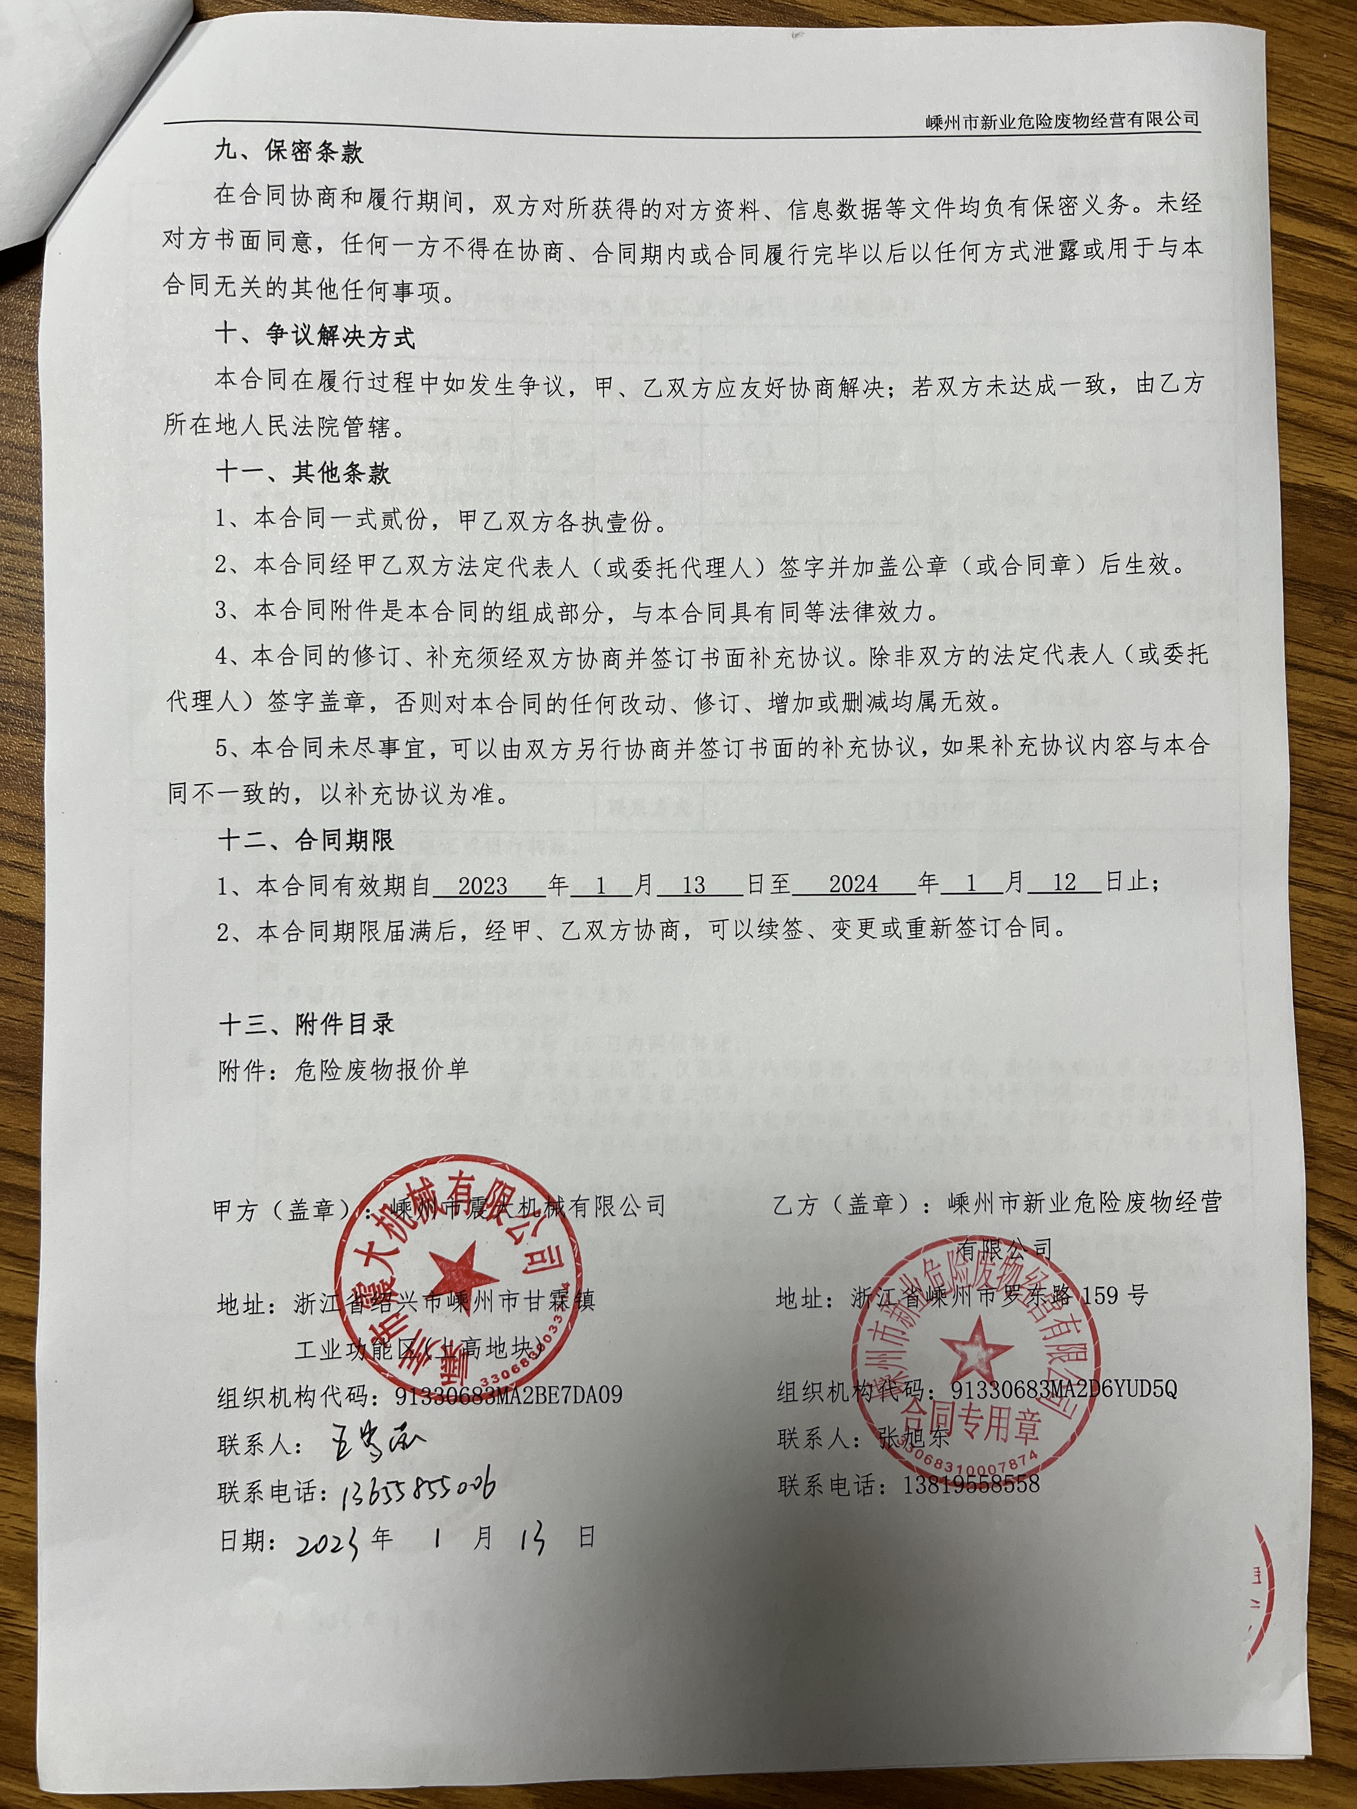

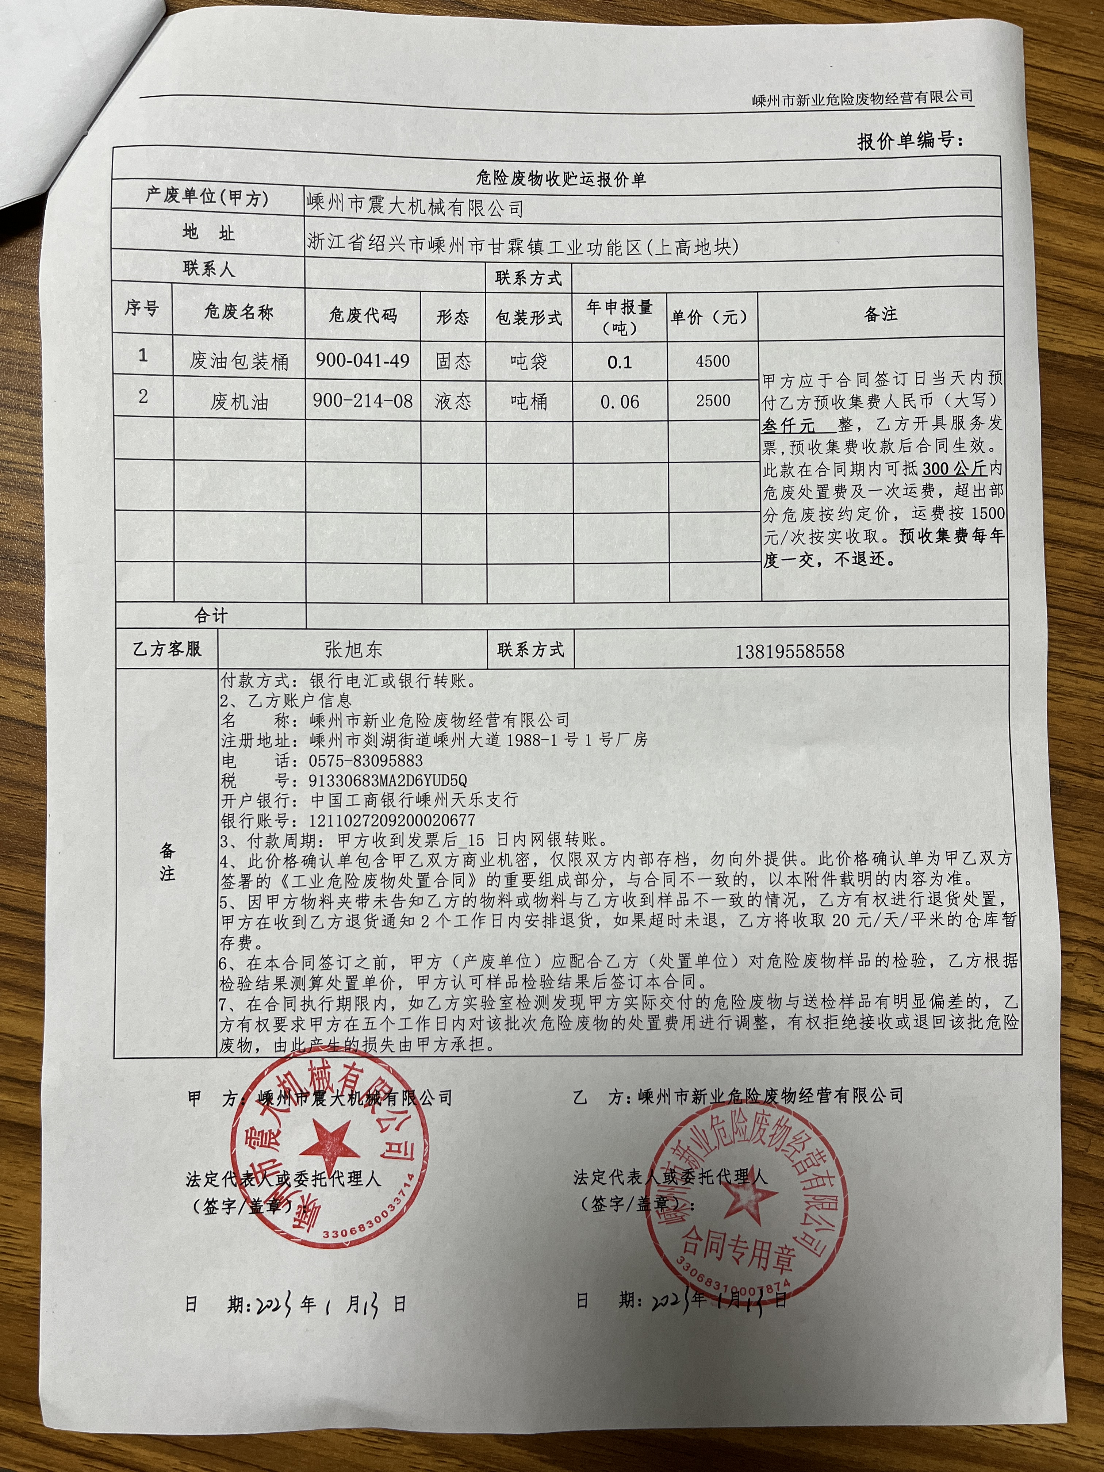
附件5 检测报告
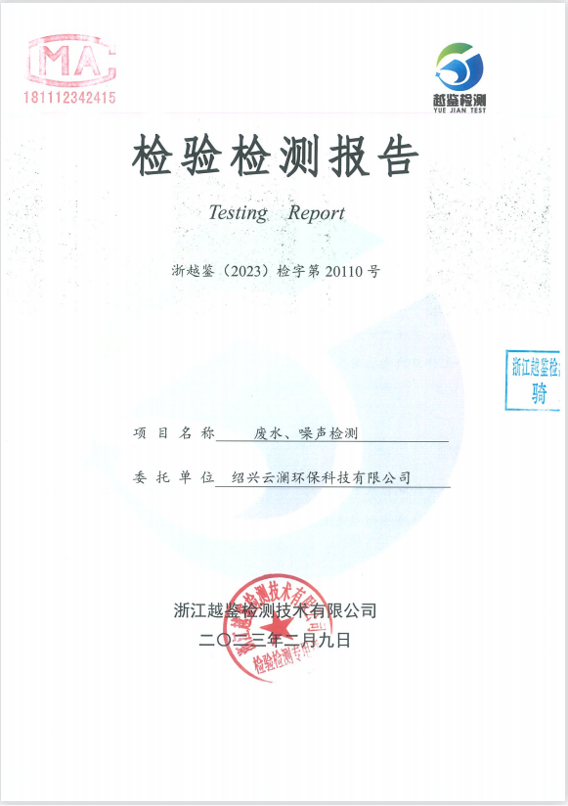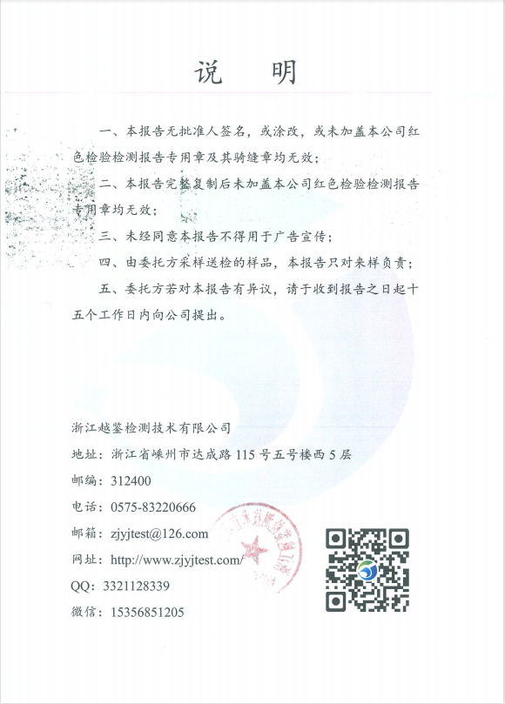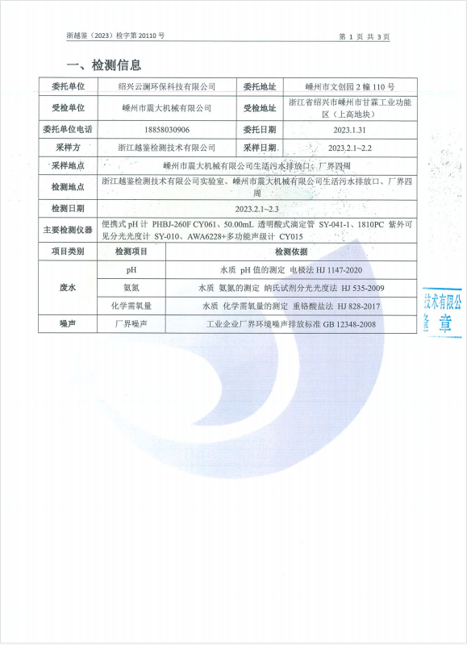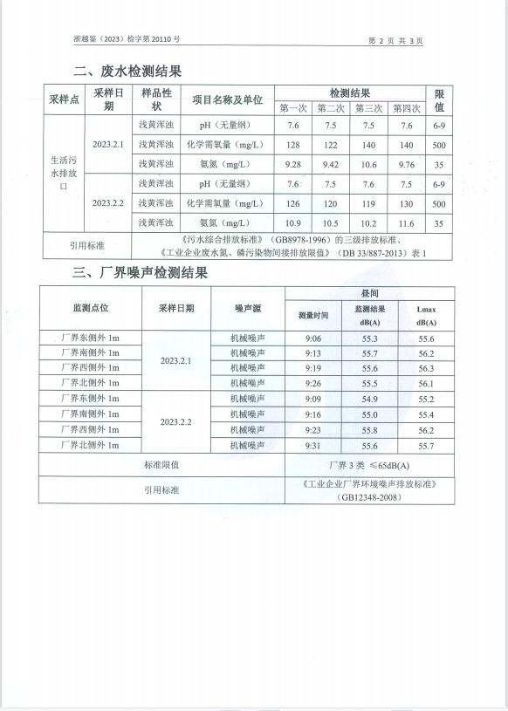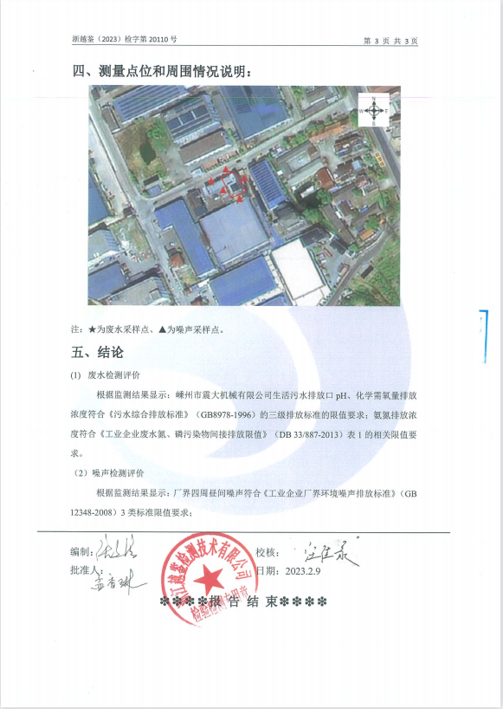

附件6 排污登记回执


